НАЦІОНАЛЬНИЙ ТЕХНІЧНИЙ УНІВЕРСИТЕТ УКРАЇНИ

«КИЇВСЬКИЙ ПОЛІТЕХНІЧНИЙ ІНСТИТУТ
імені ІГОРЯ СІКОРСЬКОГО»
Інститут Прикладного Системного Аналізу
Кафедра Системного Проектування

До захисту допущено:
Завідувач кафедри
Петренко А.І.
«___»_____________20__ р.

Дипломна робота
на здобуття ступеня бакалавра

за освітньо-професійною програмою «Інтелектуальні сервіс-орієнтовані розподілені обчислювання»

спеціальності Комп’ютерні науки
на тему: «Розробка FaaS додатку на ресурсах корпоративної мережі»

Виконав:
студент IV курсу, групи ДА-72
Макаров Ігнат Вячеславович __________

Керівник:
доцент, к.т.н.
Гіоргізова-Гай В. Ш. __________

Консультант з нормоконтролю:
доцент, к.т.н. Кирюша Б.А. __________

Рецензент:
Завідувач кафедри ММСА, к.т.н.,.
доц., Тимощук О.Л. __________

Засвідчую, що у цій дипломній роботі немає запозичень з праць інших авторів без відповідних посилань.
Студент(-ка)

Київ – 2021 року
Національний технічний університет України
«Київський політехнічний інститут імені Ігоря Сікорського»
Інститут прикладного системного аналізу
Кафедра Системного проектування
Рівень вищої освіти – перший (бакалаврський)
Спеціальність – 122 «Комп'ютерні науки»
Освітньо-професійна програма «Інтелектуальні сервіс-орієнтовані розподілені обчислювання»
ЗАТВЕРДЖУЮ
Завідувач кафедри А.І.Петренко «___»_____________20__ р.
ЗАВДАННЯ
на дипломну роботу студенту Макарову Ігнату Вячеславовичу
1. Тема роботи «Розробка FaaS додатку на ресурсах корпоративної мережі», керівник роботи Гіоргізова-Гай Вікторія Шалвівна, к.т.н, затверджені наказом по університету від «___»_________ 20__ р. №_____
2. Термін подання студентом роботи
3. Вихідні дані до роботи: безсерверні обчислення, FaaS додатки, корпоративні та відкриті рішення для платформа Kubernetes, фреймворки для побудови додатків на платформі Kubernetes.
4. Зміст роботи:
- Вступ
- Безсерверні обчислення
- Відкриті та приватні рішення
- Порівняння faas фреймворків
- Розгортка kubernetes кластеру
- Розробка faas додатку
- Функціонально-вартісний аналіз архітектури faas додатку
- Висновки
5. Перелік ілюстративного матеріалу (із зазначенням плакатів, презентацій тощо): Електронна презентація
6. Консультанти розділів роботи
Розділ | Прізвище, ініціали та посада  консультанта | Підпис, дата
Розділ | Прізвище, ініціали та посада  консультанта | завдання  видав | завдання  прийняв
Економічний | Доцент Рощина Н.В.
7. Дата видачі завдання
Календарний план
№ з/п | Назва етапів виконання  дипломної роботи | Термін виконання  етапів роботи | Примітка
1 | Отримання завдання | 10.02.2021
2 | Ознайомлення з технологією безсерверних обчислень | 14.03.2021
3 | Дослідження хмарних та приватних способів побудови інфраструктури | 21.03.2021
4 | Дослідження FaaS фреймворків | 04.04.2021
5 | Порівняльна характеристика FaaS фреймворків | 25.04.2021
6 | Аналіз структури Kubernetes кластеру | 02.05.2021
7 | Побудова локального Kubernetes кластеру з підтримкою FaaS додатків | 09.05.2021
8 | Розробка FaaS додатку | 23.05.2021

Студент Макаров І.В.

Керівник Гіоргізова-Гай В.Ш.
АНОТАЦІЯ

Метою роботи було проведення теоретичного аналізу існуючих фреймворків для запуску FaaS додатків на ресурсах корпоративної мережі та побудова FaaS додатку на прикладі одного з фреймворків у локальному середовищі.
Незважаючи на те, що на даному етапі існує безліч хмарних провайдерів, які надають послуги щодо підтримки інфраструктури для компаній, все одно налаштування власного приватного середовища в ряді застосувань є досить актуальним. У рамках цієї дипломної роботи було порівняно обидва підходи до побудови інфраструктури та розглянуто переваги і недоліки. Також було наведено тенденцію цінових політик послуг хмарних провайдерів на прикладі найпопулярнішого сервісу AWS та проаналізовано результати опитувань щодо того, чи дійсно дешевше користуватись послугами провайдера, ніж тримати власні сервери.
Для порівняння FaaS фреймворків було обрано три, найбільш поширених у спільноті: OpenFaaS, OpenWhisk та Knative. Також було розглянуто внутрішню структуру кожної з платформ, складено порівняльну таблицю та наведено приклади оформлення функцій для кожного з фреймворків.
В роботі показано розгортання локального кластеру Kubernetes та встановлення FaaS фреймворку з використанням засобів автоматизації цього процесу. Для побудови локального кластеру було використано Vagrant, для створення потрібної кількості віртуальних машин, та kubeadm, який дозволяє відносно просто отримати робочий кластер з декількох вузлів. Також завдяки можливості Vagrant проводити початкову конфігурацію ВМ, процес створення кластера вдалося автоматизувати. Поверх отриманого рішення було встановлено OpenFaas, який було обрано в якості середовища для підтримки FaaS додатків.
В результаті було отримано локальне середовище з підтримкою FaaS додатків, в рамках якого було успішно запущено тестовий FaaS додаток.
Загальний обсяг роботи 97 с., 56 рис., 6 таблиць, 24 джерела.
Ключові слова: безсерверні обчислення, FaaS, OpenFaaS, Kubernetes.
ABSTRACT

The aim of the work was to conduct a theoretical analysis of existing frameworks for running FaaS applications on corporate network resources and building a FaaS application on the example of one of the frameworks in the local environment.
Despite the fact that at this stage there are many cloud providers that provide infrastructure support services for companies, still setting up your own private environment in a number of applications is quite relevant. In this thesis, both approaches to infrastructure construction were compared and the advantages and disadvantages were considered. The trend of pricing policies of cloud service providers was also presented on the example of the most popular service AWS and the results of surveys on whether it is really cheaper to use the services of the provider than to keep your own servers were analyzed.
To compare the FaaS frameworks, three were selected, the most common in the community: OpenFaaS, OpenWhisk and Knative. The internal structure of each of the platforms was also considered, a comparative table was compiled and examples of function design for each of the frameworks were given.
The paper shows the deployment of a local Kubernetes cluster and the installation of a FaaS framework using the automation of this process. Vagrant was used to build the local cluster, to create the required number of virtual machines, and kubeadm, which allows you to relatively easily get a working cluster from multiple nodes. Also, thanks to Vagrant's ability to perform the initial VM configuration, the cluster creation process was automated. On top of this solution was installed OpenFaas, which was chosen as the environment to support FaaS applications.
The result was a local environment with support for FaaS applications, in which a test FaaS application was successfully launched.
The total volume of work is 97 pages, 56 figures, 6 tables, 24 sources.
Keywords: serverless computing, FaaS, OpenFaaS, Kubernetes.

ЗМІСТ

ВСТУП 10
1. БЕЗСЕРВЕРНІ ОБЧИСЛЕННЯ 12
1.1 Способи застосування безсерверних архітектур 12
1.2 Переваги та недоліки 14
Висновки до розділу 1 15
2. ВІДКРИТІ ТА ПРИВАТНІ РІШЕННЯ 17
2.1 Хмарні FaaS рішення 17
2.1 Приватні FaaS рішення 21
Висновки до розділу 2 27
3. ПОРІВНЯННЯ FAAS ФРЕЙМВОРКІВ 29
3.1 OpenFaaS 29
3.2 Knative 33
3.3 OpenWhisk 37
3.4 Порівняння фреймворків 40
Приклад функції OpenFaaS 41
Приклад функції Knative 42
Приклад функції OpenWhisk 43
Висновки до розділу 3 43
4. РОЗГОРТКА KUBERNETES КЛАСТЕРУ 46
4.1 Поняття кворуму кластера 46
4.2 Компоненти кластера Kubernetes 48
kube-apiserver 48
etcd 49
kube-scheduler 49
kube-controller-manager 50
kubelet 50
kube-proxy 51
4.3 Налаштування кластера Kubernetes 51
Висновки до розділу 4 56
5. РОЗРОБКА FAAS ДОДАТКУ 57
5.1 Функція login 58
5.2 Функція auth 61
5.3 Функція list 63
5.4 Функція delete 64
5.5 База даних 65
5.6 Робота додатку 66
Висновки до розділу 5 70
6. ФУНКЦІОНАЛЬНО-ВАРТІСНИЙ АНАЛІЗ АРХІТЕКТУРИ FAAS ДОДАТКУ 72
6.1 Постановка задачі техніко-економічного аналізу 73
Обґрунтування функцій програмного продукту 74
Опис параметрів 74
Кількісна оцінка параметрів 75
Аналіз експертного оцінювання параметрів 78
6.2 Аналіз рівня якості варіантів реалізації функцій 83
6.3 Економічний аналіз варіантів розробки ПП 85
6.4 Вибір кращого варіанта ПП техніко-економічного рівня 90
Висновки до розділу 6 90
ВИСНОВКИ 92
ПЕРЕЛІК ПОСИЛАНЬ 94

ВСТУП

З кожним роком процес написання коду та програмного забезпечення потребує більше уваги зі сторони розробників. Це пояснюється швидким темпом розвитку інформаційних технологій та тим, що все більше користувачів починають користуватися тою чи іншою програмою. Це додає задач до розробників, оскільки їх продукт має витримувати великі навантаження, працювати без помітних проблем та, за потреби, масштабуватися у пікові години. Також користувач може довірити якусь свою приватну та конфіденційну інформацію певній програмі і він буде дуже незадоволеним, якщо дізнається, що його секретні дані було викрадено шахраями. Отже, це примушує розробників також піклуватися про захист даних, які належать їхньому продукту. Також не можна забувати про те, де саме буде розгорнуто певні частині програми, тобто про серверну частину. Досить часто компанії мають декілька серверних середовищ, які можуть відрізнятися своїми налаштуваннями і це має бути враховано при розробці. Але з появою безсерверних рішень у розробників з'явилася можливість спростити собі життя та менше перейматися питаннями інфраструктури.
Безсерверні обчислювальні сервіси дозволяють виконувати код без необхідності виділяти сервери і управляти ними, створювати логіку масштабування кластера з урахуванням робочих навантажень, підтримувати інтеграцію подій або керувати часом виконання. Таке рішення дозволяє виконувати код практично будь-якої програми без адміністрування. Можна налаштувати автоматичний запуск програмного коду або викликати його безпосередньо з будь-якого мобільного або Інтернет-додатку. Функції можна писати будь-якою мовою (Node.js, Python, Go, Java та ін.).
По суті, FaaS - це інфраструктура додатків, створена і керована постачальником послуг. Це робить FaaS привабливою для розробників, які не обов'язково дбають про управління інфраструктурою і можуть гнучко прийняти декларацію постачальника в обмін на розум.
У цей же час постає питання вибору середовища для побудови FaaS додатків. Вибором багатьох стає використання готових відкритих рішень від крупних хмарних провайдерів, наприклад AWS Lambda, Google Functions або Azure Functions. Але не всі компанії готові довірити свою інфраструктуру провайдерам. Пояснення цьому може бути різним, але як результат розробникам треба вирішувати питання побудови FaaS середовища на корпоративних ресурсах. На щастя існує достатньо рішень для досягнення такої мети.
Тому, метою даної роботи було порівняння поширених доступних фреймворків для побудови FaaS додатків на платформі Kubernetes, побудова корпоративного кластеру Kubernetes, розробка FaaS додатку на отриманій архітектурі.

1. БЕЗСЕРВЕРНІ ОБЧИСЛЕННЯ

Безсерверна архітектура (serverless) має на увазі під собою інфраструктуру, підтримувану сторонніми провайдерами, а необхідна функціональність пропонується в формі сервісів, що відповідають за процеси аутентифікації, передачі повідомлень і.т.д.
Безсерверні додатки широко використовують сторонні сервіси, які виконують завдання, зазвичай вирішуються серверами. Причому ці сервіси можуть являти собою цілі екосистеми (наприклад Azure і AWS) або бути самостійними рішеннями (наприклад Parse або Firebase).
Однією з головних задач серверних веб-додатків є контроль циклу запитів і відповідей. Контролери на стороні сервера обробляють вхідні запити, запускають необхідні додатки і вибудовують відповіді. У разі безсерверної архітектури контролери на стороні сервера замінюються процесами генерації динамічного контенту.
Ще однією суттєвою частиною серверних веб-додатків є бізнес-логіка, коли на сервері розташовується код, який виконує обробку запитів протягом всього часу роботи програми. У безсерверних додатках спеціальні програмні компоненти активізуються тільки тоді, коли надходить запит. Після обробки запиту компонент «засинає». Цей код часто розташовується в керованому середовищі, яке піклується про масштабованість коду і стежить за життєвим циклом.

1.1 Способи застосування безсерверних архітектур

Серверна частина з використанням безсерверної технології ідеально підходить для декількох типів сценаріїв, особливо для створення нових додатків або додатків з нуля. Для додатків з великою контактною зоною API реалізація кожного API як безсерверної функції може виявитися вигідною. Додатки, створені на основі архітектури з мікросервісами, є ще одним прикладом, який може бути реалізований в якості серверної частини з безсерверними технологіями.
Веб-додатки є відмінними кандидатами для перетворення на serverless додатки. На сьогоднішній день існує два найпоширеніші види веб-додатків: керовані сервером і керовані клієнтом (наприклад, односторінковий додаток (SPA)). Керовані сервером веб-додатки зазвичай використовують рівень ПЗ проміжного шару, щоб відправити виклики API для відтворення веб-інтерфейсу. Додатки SPA виконують виклики REST API прямо з браузера. В обох сценаріях serverless архітектура може розмістити запит ПЗ проміжного шару або REST API, надаючи необхідну бізнес-логіку.
Завдяки керованой подіями парадигмі serverless додатків їх можна використовувати в якості серверної частини мобільних додатків. Мобільний пристрій ініціює події, після чого виконується безсерверний код для задоволення запитів. Використання безсерверної моделі дозволяє розробникам поліпшити бізнес-логіку без розгортання всієї програми. Безсерверній підхід також дозволяє командам спільно використовувати кінцеві точки і паралельно виконувати свою роботу. Розробники мобільних додатків можуть створювати бізнес-логіку, не володіючи експертними знаннями про роботу сервера. Традиційно мобільні додатки підключаються до локальних служб. Створення шару служб вимагало розуміння роботи платформи сервера та парадигми програмування. Розробники працювали разом із командами за операціями, щоб підготувати серверів відповідним чином. Іноді на створення конвеєра розгортання йшли дні або навіть тижні. Всі ці проблеми вирішуються за допомогою serverless архітектури.

1.2 Переваги та недоліки

Основні потенційні переваги serverless обчислень полягають в наступному:
- безсерверні обчислення позбавляють користувача необхідності підтримувати повне середовище операційної системи для запуску безсерверного коду. Все, що потрібно, тільки завантажити код, налаштувати умови, які ініціюють його запуск, і потім решта робота буде виконуватися безсерверною системою;
- застосовуючи хмарні безсерверні середовища, користувач платить тільки за час, коли його код реально працює. Це більш вигідно, ніж традиційна модель ціноутворення для хмарних віртуальних машин (ВМ), де він повинен постійно платити за те, щоб підтримувати віртуальні сервери в робочому стані, навіть якщо вони якийсь час простоюють;
- serverless-код запускається дуже швидко, що дозволяє легко розгорнути більшу кількість реплік, якщо потрібно масштабувати певні завдання. Таким чином, serverless відмінно підходить для ситуацій, де пріоритетами є висока продуктивність або масштабованість.
В теорії переваги serverless системи зводяться до того, щоб зробити розгортання додатків більш швидким, гнучким, економічним і масштабованим.
З іншого боку, передача управління частиною систем третій стороні також породжує свої недоліки. Наприклад, це може вилитися в деяку втрату контролю і, наприклад, непередбачені апгрейди API. Також розбиття однієї програми на декілька частин з вплетеними в структуру різноманітними сервісами призводить до збільшення «числа точок перегину», що може ускладнити процедуру тестування.
Ще один недолік serverless моделі полягає в тому, що в більшості випадків вона не дозволяє повністю розгорнути додаток. Запускати все в безсерверному середовищі - недоцільно або економічно невигідно, тому ця модель передбачає спосіб запускати в ній певні частини програми, яким постійно потрібна висока продуктивність і значні обчислювальні ресурси. Serverless не схожа на контейнери або віртуальні машини, які пропонують цілісні способи розгортання програми на цільовій платформі. Це скоріше розширення, яке працює разом з контейнерами або віртуальними машинами. Можна сказати, що безсерверні рішення - це спосіб доповнити інші типи архітектур додатків. Таким чином, serverless - не універсальна архітектура, що обмежує варіанти її застосування.

Висновки до розділу 1
Безсерверні обчислення, безумовно, мають свої переваги, але слід усвідомлювати, що це інший підхід до формування інфраструктури та побудови додатків. Відмова від серверів означає не лише технічні зміни, а й зміну мислення. Для багатьох компаній, що працюють на застарілій інфраструктурі, міграція буде болючою та не настільки економічно ефективною, як це обіцяють для початкових організацій. Коли в компанії вже є налагоджений робочий процес, важко виправдати використання інструментів FaaS для повного позбавлення від серверів, якими потрібно керувати. Крім того, безсерверність далека від мейнстріму, хоча вона рухається в цьому напрямку і досить швидко.
Загалом, безсерверна архітектура - це відносно нова технологія, поширення якої буде спостерігатися в найближчому майбутньому. Оскільки все більше компаній шукають інноваційні способи максимізувати свої хмарні інвестиції, вони будуть дивитись на безсерверність.
Безсерверні архітектури знизять витрати для програм, які передбачають непослідовне використання, при якому пікові періоди чергуються з часом, коли трафіку майже відсутній. Для таких додатків придбання сервера або блоку серверів, які постійно працюють і завжди доступні, навіть коли вони не використовуються, може бути марною тратою ресурсів. Безсерверна установка реагує миттєво, коли це потрібно, і не буде нести витрат у стані відпочинку.
Бувають випадки, коли має сенс як з точки зору витрат, так і з точки зору архітектури системи використовувати виділені сервери, які або самокеровані, або пропонуються як послуга. Наприклад, великі програми з досить постійним, передбачуваним робочим навантаженням можуть вимагати традиційного налаштування, і в таких випадках традиційне налаштування, є менш дорогим.
Оскільки FaaS може бути дуже корисним інструментом при розробці програми, важливо глибоко зрозуміти всі її компоненти.

2. ВІДКРИТІ ТА ПРИВАТНІ РІШЕННЯ

2.1 Хмарні FaaS рішення

Перше, що слід пам'ятати про безсерверні обчислення - те, що їх назва не відповідає дійсності. Насправді відповідні технології, які прийшли в світ хмарних обчислень за останні два роки, все ж працюють на серверах. Епітет «безсерверний» покликаний відобразити той факт, що користувачам не потрібно займатися адмініструванням серверів, на яких працює їх код.
Ймовірно, це звучить знайомо: хмарною інфраструктурою у вигляді сервісу кінцевим користувачам теж управляти не потрібно, цим займаються провайдери - Amazon Web Services, Microsoft Azure і ін. Так звані безсерверні обчислення розвивають цю концепцію: хмарні сервіси виконують код, написаний розробниками, витрачаючи рівно стільки ресурсів, скільки для цього потрібно - ні більше ні менше. Як тільки настає заздалегідь задана подія, що запускає код, безсерверна платформа виконує завдання. Кінцевому користувачеві не потрібно повідомляти провайдера про те, як часто відбуватимуться події-тригери. Кожен раз, коли виконується функція, замовник платить частки цента. Деякі вважають, що дану концепцію краще було б назвати «функціями у вигляді сервісу» (functions as a service, FaaS) або «подієво-залежними обчисленнями».
«Існують різні рівні абстрагування інфраструктури, доступні розробникам, - пояснює Деміон Ередіа, віце-президент з управління хмарними продуктами IBM, який відповідає за управління платформою безсерверверних обчислень OpenWhisk. - Це можуть бути прямий доступ до апаратних ресурсів, робота з віртуальними машинами і робота з контейнерами. Для певних завдань ми вважаємо за необхідне повністю абстрагувати функції адміністрування, щоб замовник міг виконувати свій код, не турбуючись про інфраструктуру і управлінні серверами. В цьому і полягає суть «безсерверних обчислень».
Аналітики, користувачі і скептики сперечаються про те, наскільки велике значення має технологія. Чи є вона еволюційної або революційної? Чи буде вона застосовуватися для виконання більшості або лише частини додатків? Галас навколо технології, інтерес до неї і її потенційні переваги ігнорувати неможливо. Безсерверні обчислення - модель виконання коду хмарних обчислень, коли хмарний провайдер цілком управляє запуском і зупинкою віртуальних машин за потребою, щоб обслуговувати запити, які тарифікуються не за віртуальні машино-години, а абстрактної мірою ресурсів, необхідних для задоволення запиту. Безсерверні обчислення називаються так тому, що користувач, який володіє системою, не зобов'язаний купувати, орендувати або вводити в експлуатацію сервери або віртуальні машини, щоб запускати на них серверний код.
Вважається, що творцем нового ринку стала компанія Amazon Web Services, яка представила в 2014 році платформу безсерверних обчислень Lambda. За словами Метта Вуда, генерального менеджера AWS по стратегії, нововведення було створено за зразком одного з найпопулярніших продуктів компанії - Simple Storage Service, або S3.
У чому подібність S3 і Lambda? Принцип дії S3 полягає в тому, що користувачеві надається об'єкт і сервіс зберігає його, причому користувачу не важливо, як і де, йому не потрібно займатися обслуговуванням накопичувачів, піклуватися про вільне місце і т. д. Немає небезпеки зарезервувати занадто багато або занадто мало місця в S3 - відповідні завдання вирішує він сам.
У традиційному хмарному середовищі IaaS користувачі готують до роботи віртуальні машини, сховища, бази даних, а також інструменти забезпечення безпеки і адміністрування. Потім на віртуальні машини завантажуються додатки, а для масштабування ресурсів використовуються балансувальник навантаження та інші засоби. За допомогою адміністративного ПЗ оптимізується розмір примірників і здійснюється пошук віртуальних машин, ненавмисно залишених у включеному стані. Lambda і інші платформи FaaS пропонують іншу модель. Код надається у формі функцій. Коли відбувається подія, що викликає таку функцію, Lambda її виконує. Більше нічого не потрібно - не потрібні планування потужності і балансування навантаження, тільки завдання, які треба виконувати.
За словами Вуда, це зручно в цілому ряді випадків. Наприклад, можна написати функцію Lambda, яка щоразу при завантаженні знімка в S3 буде створювати його копії різних розмірів для настільних комп'ютерів, смартфонів і планшетів. Можливо також створення функції, яка при кожному внесенні запису в базу даних буде завантажувати її в сховище Amazon Redshift для подальшого аналізу. Багато замовників, користуючись Lambda, пов'язують сервіси AWS один з одним для формування звітів, планування і підготовки даних до аналізу.
Ще одна важлива область застосування - великомасштабні середовища Інтернету речей з миттєвим відгуком. В AWS представили платформу Greengrass, що дозволяє виконувати функції Lambda на пристроях без надійних засобів зв'язку, коли не завжди є можливість передати дані в хмару. Наприклад, функція Lambda може виконуватися безпосередньо на камері відеоспостереження, кожен раз при розпізнаванні руху включаючи запис і відправляючи зйомку в базу. Відпадає потреба у віртуальній машині, цілодобово працює в режимі очікування - подієво-залежний код виконується автоматично всякий раз, коли настає відповідна подія. У компанії FireEye, що поставляє засоби мережевий безпеки, зізнаються, що, завдяки використанню Lambda замість примірників EC2, вдалося скоротити витрати на віртуальні машини на 80%.
Користувачі AWS Lambda отримують до мільйона безкоштовно оброблюваних запитів в місяць, а кожен наступний мільйон коштує 20 центів. В AWS теж стягують плату за тарифом, що залежить від витрат часу на обчислення, - по 0,00001667 дол. В розрахунку на гігабайт в секунду; час округлюється до 0,001 мс.
Аналогічні розцінки діють для сервісу Microsoft Azure Functions, загальнодоступна версія якого була введена в дію в листопаді 2016 року. В Google Functions пропонується до 2 млн безкоштовних запитів в місяць. Вартість виконання однієї транзакції в Google Functions трохи вище, а тарифи на час обробки нижче.
Для тригерів функцій платформа AWS має сервіс API Gateway. Завдяки ньому функція може бути викликана з будь-якої іншої програми, навіть іншої функції, яка виконується на приватному середовище, тобто не у хмарного провайдера.
Згідно з документацією API Gateway - це повністю керована послуга, яка полегшує розробникам створення, публікацію, обслуговування, моніторинг та захист API (рис. 2.1). API виконує роль вхідних дверей для програми для доступу до даних, ділової логіки або функціональних можливостей серверних сервісів. Він обробляє всі завдання, пов'язані з прийняттям та обробкою сотень або тисяч одночасних викликів API, включаючи управління трафіком, авторизацію, контроль доступу, моніторинг та управління API. Gateway API створює RESTful API, які:
- засновані на HTTP.
- дозволяють зв’язок клієнт-сервер без збереження стану.
- надають стандартні методи HTTP, такі як GET, POST, PUT, PATCH та DELETE.
Такі запити надсилають такі сервіси, як веб-програми, мобільні додатки, пристрої IoT тощо, які можуть викликати до кінцевої точки HTTP або Websocket. Ці запити перехоплює Gateway API, який піклується про управління трафіком запиту. Він надішле запит до потрібної служби, як AWS Lambda, Dynamo DB, EC2 тощо.
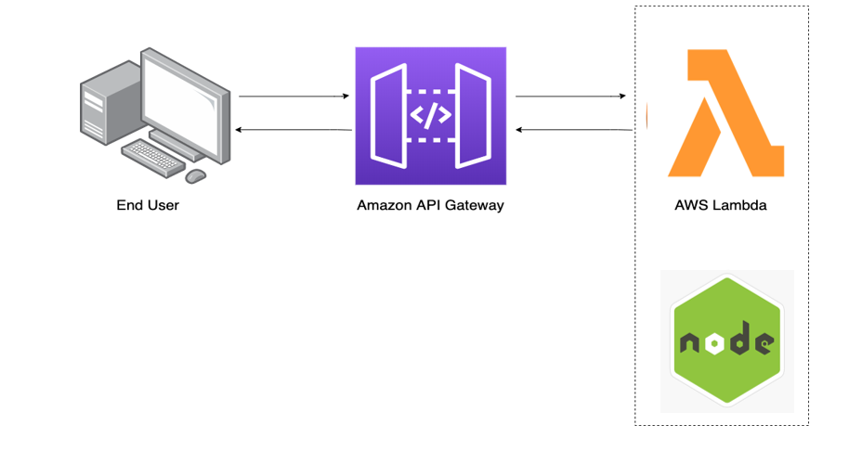
Рисунок 2.1 - Приклад використання AWS Lambda

2.1 Приватні FaaS рішення

Приватна хмара складається з ресурсів хмарних обчислень, що використовуються виключно одним бізнесом або організацією. Приватна хмара може бути фізично розташована в центрі обробки даних вашої організації, або її може розміщувати сторонній постачальник послуг. Але у приватній хмарі послуги та інфраструктура завжди підтримуються у приватній мережі, а апаратне та програмне забезпечення присвячується виключно вашій організації.
Таким чином, приватна хмара може полегшити організації налаштування своїх ресурсів відповідно до конкретних ІТ-вимог. Приватні хмари часто використовуються урядовими установами, фінансовими установами та будь-якими іншими організаціями середнього та великого розміру, що займаються критично важливими для бізнесу операціями, домагаючись посиленого контролю над своїм середовищем.

Приватна хмара налаштовується для задоволення унікальних потреб бізнесу та безпеки організації. Завдяки більшій видимості та контролю над інфраструктурою, організації можуть управляти інформаційними робочими навантаженнями, що відповідають вимогам вимог, без шкоди для безпеки та продуктивності, які раніше досягались лише спеціальними локальними центрами обробки даних.
Коли використовувати приватну хмару:
- високорегульовані галузі та державні установи;
- конфіденційні дані;
- компанії, які потребують суворого контролю та безпеки своїх ІТ-навантажень та базової інфраструктури;
- великі підприємства, яким потрібні передові технології центрів обробки даних для ефективної та економічної роботи;
- організації, які можуть дозволити собі інвестувати у високопродуктивні та доступні технології.
Переваги приватної хмари:
Найпопулярніші переваги приватної хмари включають:
- Ексклюзивне середовище. Виділене та безпечне середовище, до якого інші організації не можуть отримати доступ.
- Спеціальна безпека. Дотримання суворих норм, оскільки організації можуть запускати протоколи, конфігурації та заходи для налаштування безпеки на основі унікальних вимог до робочого навантаження.
- Масштабованість без компромісів. Висока масштабованість та ефективність для задоволення непередбачуваних вимог без шкоди для безпеки та продуктивності.
- Ефективна продуктивність. Приватна хмара надійна для високої продуктивності та ефективності sla.
- Гнучкість. Приватна хмара гнучка, оскільки ви перетворюєте інфраструктуру на основі постійно мінливих потреб бізнесу та ІТ- організації.
Недоліки приватної хмари:
- Мобільна складність. Користувачі мобільних пристроїв можуть мати обмежений доступ до приватної хмари, враховуючи введені високі заходи безпеки.
- Обмежена масштабованість. Інфраструктура може не запропонувати високої масштабованості для задоволення непередбачуваних вимог, якщо хмарний центр обробки даних обмежений локальними обчислювальними ресурсами.
Також на багатьох ресурсах можна побачити інформацію про те, що підтримувати приватну хмару є дорожчим рішенням, чим використовувати хмарного провайдера. Чи насправді так і є?
Згідно з дослідженням, проведеним 451 Research на початку 2017 року, який опитував 150 осіб, що приймають рішення в галузі ІТ, і виявив, що 41 відсотків працюють у власних приватних хмарах за нижчою вартістю, ніж еквівалентна ціна на загальнодоступні хмарні сервери (рис. 2.2). Ще 24 відсотки заявили, що кошти, які вони сплачували за приватну хмару, становлять менше 10 відсотків у порівнянні з загальнодоступною хмарою, що, на їх думку, варте того.

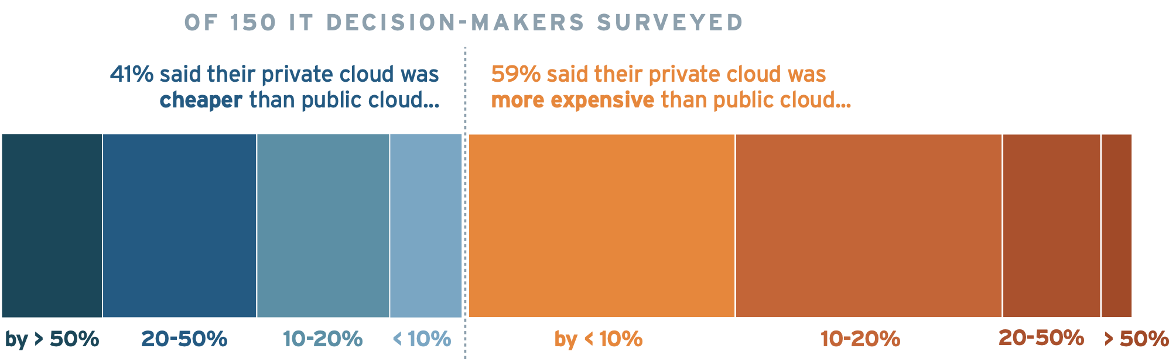
Рисунок 2.2 - Оцінка вартостей приватних та хмарних рішень за результатами опитування
Організації повинні пам’ятати, що вартість не є головним фактором прийняття або утримання приватних хмар. Часто нормативні вимоги або фінансове управління вимагають захисту даних та їх збереження в певній географії (рис. 2.3). Інші організації вимагають мінімально можливої затримки, тому, зберігаючи всі ІТ-ресурси в одному локальному центрі обробки даних, можна скоротити час звернення до ресурсів до абсолютного мінімуму.
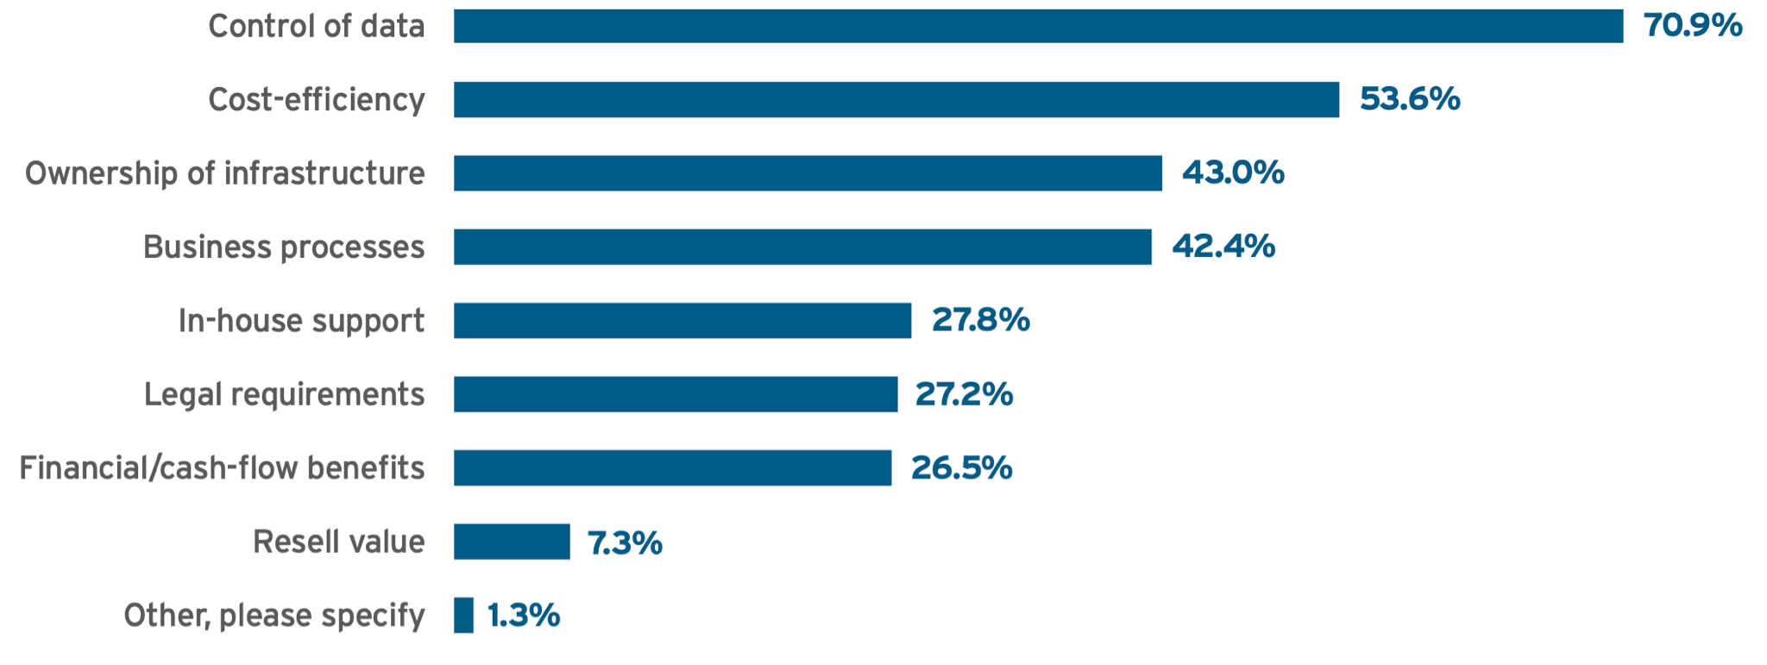
Рисунок 2.3 - Причини, чому обирають приватні хмари
Респонденти виявили, що найбільша економія та ефективність витрат для приватних хмар були досягнуті за допомогою автоматизації, інструментів планування потужності, гнучких ліцензійних механізмів та інструментів управління витратами та бюджетом.
Потреби кожної організації різні, і під час дослідження було зроблено висновок, що бізнесу не слід покладатися на старі припущення та типові помилки при виборі моделі хмарного розгортання.
Контроль та володіння даними є великою перевагою для приватної хмари, але економічна ефективність (у добре керованих та інструментованих приватних хмарах) також займає високе місце. Ці переваги пов’язані зі зменшенням ризику: ІТ-директори не хочуть відкриватися для порушення даних, зростаючих витрат або поганої доступності.
Але не всі робочі навантаження вимагають такого контролю, і 10% зниження вартості в загальнодоступній хмарі дає змогу мігрувати 25% робочого навантаження від приватної хмари. Навряд чи ці робочі навантаження матимуть високі вимоги до безпеки або продуктивності, отже, це є причиною для розгляду переходу з приватної хмари. Навіть за умови зниження цін на 50%, лише половина робочих навантажень у приватній хмарі буде врахована для міграції. Це свідчить про те, що якою б дешевою не була державна хмара, покупці все одно матимуть вагомі причини для використання приватної хмари. У деяких випадках приватна хмара може бути дешевшою, але у всіх випадках кінцеві користувачі можуть оцінити перевагу повного контролю та володіння своєю інфраструктурою, даними та програмами. Але якою є динаміка цін на послуги провайдера?
Розглянемо на прикладі популярних сервісів AWS: EC2 та S3 (рис. 2.4, 2.5). За період 2013-2018 рр. аналіз показує загальне зниження ціни EC2 на 44%, що еквівалентно річній ставці 10,8%.
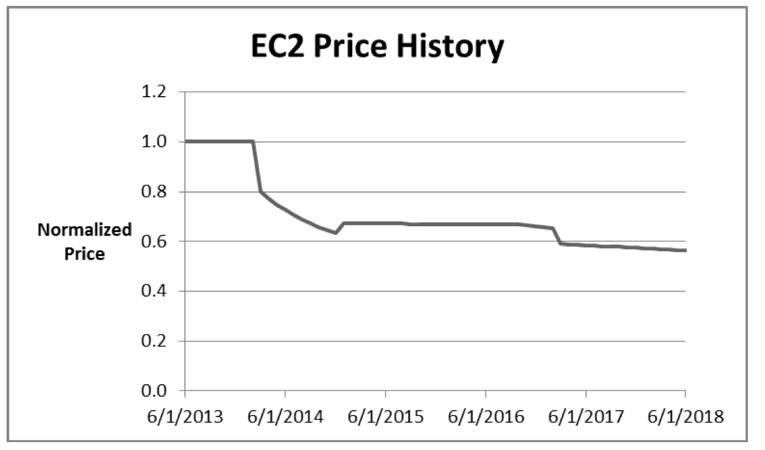
Рисунок 2.4 - Динаміка цін на AWS EC2
З S3 картина схожа. За 2006-2018 AWS зменшила витрати на послуги зберігання у вісім разів, склавши 86% загалом, що еквівалентно 14,9% щороку - досить значне зменшення з часом. Крім того, ніколи не спостерігалося зростання ціни на сховище.

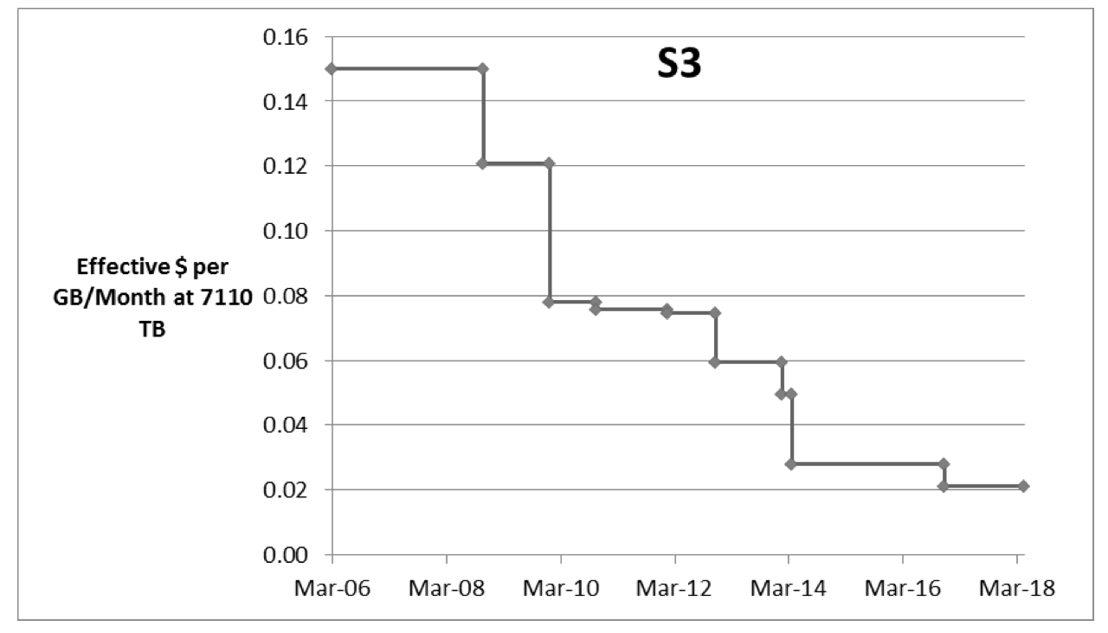
Рисунок 2.5 - Динаміка цін на AWS S3
Навіть за умови зниження цін на 50%, лише половина робочих навантажень у приватній хмарі буде врахована для міграції. Це свідчить про те, що якою б дешевою не була державна хмара, покупці все одно матимуть вагомі причини для використання приватної хмари. У деяких випадках приватна хмара може бути дешевшою, але у всіх випадках кінцеві користувачі можуть оцінити перевагу повного контролю та володіння своєю інфраструктурою, даними та програмами.

Висновки до розділу 2

Жоден з хмарних провайдерів не може задовольнити всі потреби користувачів. У випадку покупки послуг у сторонніх постачальників, компанії все одно доведеться ретельно слідкувати за подальшими налаштуваннями, щоб зменшити ризик виходу з ладу інфраструктури. Це відоме як спільна модель хмарної відповідальності. Хоча постачальники експлуатують ІТ- інфраструктуру і контролюють деякі речі, організація несе відповідальність за:
- контроль доступів до ресурсів;
- хмарна безпека та шифрування даних;
- відповідальність за відмовостійкість.
Якщо компанія віддає перевагу простій у використанні хмарній інфраструктурі, швидкому розгортанню сервісу та моделі ціноутворення на виплату, тоді відкрита хмара - кращий вибір.
Але якщо для компанії важливе налаштування безпеки, зниження ризиків, і є можливість дозволити собі розвиток інфраструктури, масштабування у міру зростання вимог бізнесу та мати окрему команду інженерів для підтримки серверної бази, тоді слід подумати про використання приватної хмари. Наприклад, багато організацій мігрують свої критичні для бізнесу системи в приватні хмари.
У будь-якому випадку, вибираючи між моделями хмарного розгортання, потрібно враховувати ІТ-стратегію компанії. Вибір між відкритими, приватними та гібридними хмарними рішеннями залежить від різних факторів, випадків використання та обмежень. Іноді навіть трапляється, що компанії використовують усі три типи хмарних рішень для властивих кожній пропозиції цінностей.
Якщо брати до уваги тенденцію ціноутворення на послуги хмарних провайдерів, розглянуту вище, то можна зробити передбачення, що у майбутньому попит на відкриті рішення буде зростати. Вже зараз у приблизно 60% випадків користування послугами провайдерів виходить дешевшим за приватні рішення. Але це не означає того, що зовсім не буде сенсу тримати свої сервери у майбутньому. Є деякі аспекти, які хмарний провайдер не зможе покрити, тому питання вибору типу архітектури в кожному конкретному випадку буде залишатися відкритим.

3. ПОРІВНЯННЯ FAAS ФРЕЙМВОРКІВ

3.1 OpenFaaS

OpenFaaS - це система підготовки до інфраструктури для створення безсерверних додатків. Вона виникла з безсерверного фреймворку в Docker Swarm і тепер підтримує інші види інфраструктурних серверних систем, такі як Kubernetes або Hyper.sh. Функції OpenFaaS - це контейнери. Будь-яка програма, написана будь-якою мовою, може бути упакована як функція, повністю використовувати існуючий код для використання широкого кола подій веб- сервісу без переписування коду. OpenFaaS - чудовий інструмент для модернізації старих систем для роботи на хмарній інфраструктурі.
Рушійним фактором створення фреймворку є наступні особливості:
- Простота використання.
- Портативність.
- Простота в архітектурі та дизайні.
- Відкрита та розширювана платформа.
- Мовна агностика.
Його архітектура складається з (рис. 3.1):
- API Gateway: обробляє запити на маршрутизацію до функцій та збір метрик за допомогою Prometheus.
- Watchdog: Це легкий веб-сервер на основі Golang, який діє як загальна точка входу для функцій. Він отримує запит HTTP і викликає функцію, пересилаючи запити через стандартний вхід і очікуючи відповіді через стандартний вихід.
- Queue Worker: Працює з чергою NAT для забезпечення асинхронного виклику функцій із настроюваною URL-адресою зворотного виклику, що настроюється.
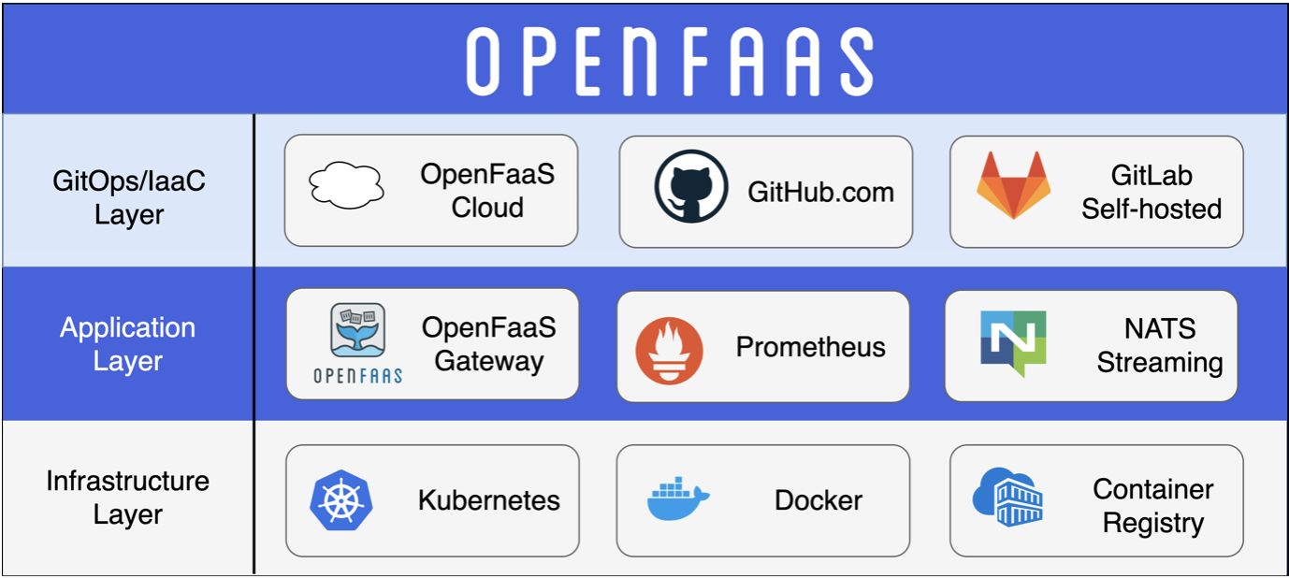
Рисунок 3.1 - Архітектура OpenFaaS
Доступ до API Gateway можна отримати через його REST API, через CLI або через UI. Усі служби або функції отримують маршрут за замовчуванням, але користувацькі домени також можна використовувати для кожної кінцевої точки.
Prometheus збирає метрики, доступні через API Gateway, які використовуються для автоматичного масштабування.
Змінивши URL-адресу функції з /function/NAME на /async-function/NAME, виклик може бути запущений у черзі за допомогою NATS Streaming. Також можна передати передати необов’язкову URL-адресу для виклику callback
faas-netes - найпопулярніший постачальник оркестровок для OpenFaaS, але Docker Swarm, Hashicorp Nomad, AWS Fargate/ECS та AWS Lambda також були розроблені спільнотою (рис 3.2). Постачальники створюються за допомогою SDK-провайдера.
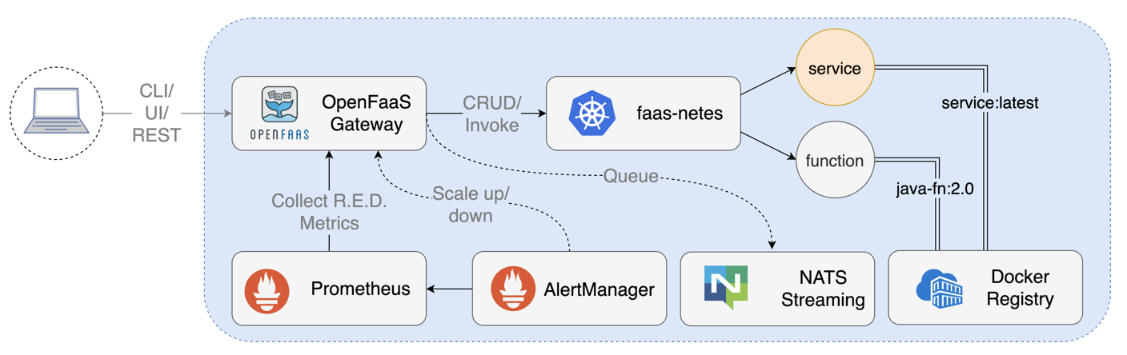
Рисунок 3.2 - Робочий процес OpenFaaS

Невід'ємною частиною OpenFaas є Watchdog (рис 3.3). Watchdog OpenFaaS відповідає за запуск і моніторинг функцій у OpenFaaS. Будь-який двійковий файл може стати функцією завдяки використанню Watchdog.
Watchdog стає "процесом ініціювання" із вбудованим сервером HTTP, написаним на Golang, він може підтримувати одночасні запити, таймаути та перевірки працездатності. Було також розроблено новий of-watchdog подібний до минулого, але ідеально підходить для випадків потокового використання або коли потрібно підтримувати важливий ресурс між запитами, такими як підключення до бази даних, модель ML чи інші дані.
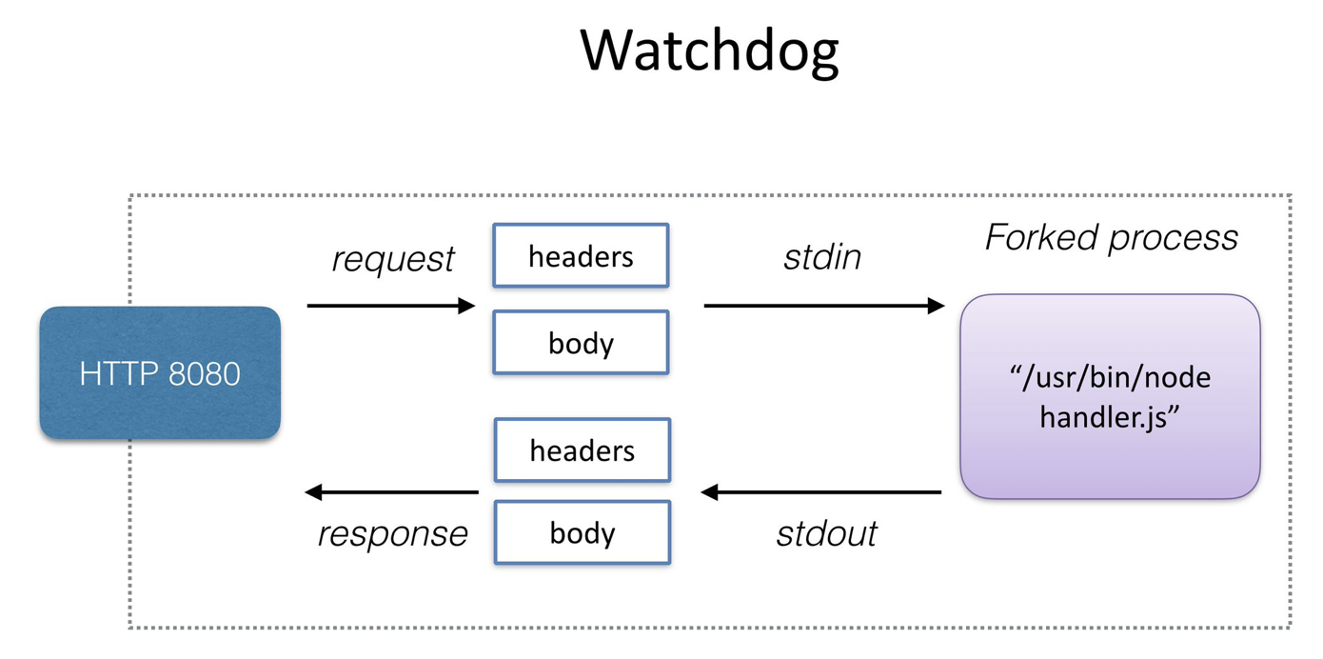
Рисунок 3.3- Схема Watchdog під час виклику функції
faas-provider надає CRUD API для функцій, а також можливості виклику. faas-provider - це SDK, написаний на Go, який відповідає HTTP REST API провайдера OpenFaaS (рис. 3.4). Провайдери, які реалізують інтерфейс, повинні бути сумісними з ланцюжком інструментів OpenFaaS та екосистемою, включаючи UI, CLI, Function Store, Template Store та OpenFaaS Cloud.
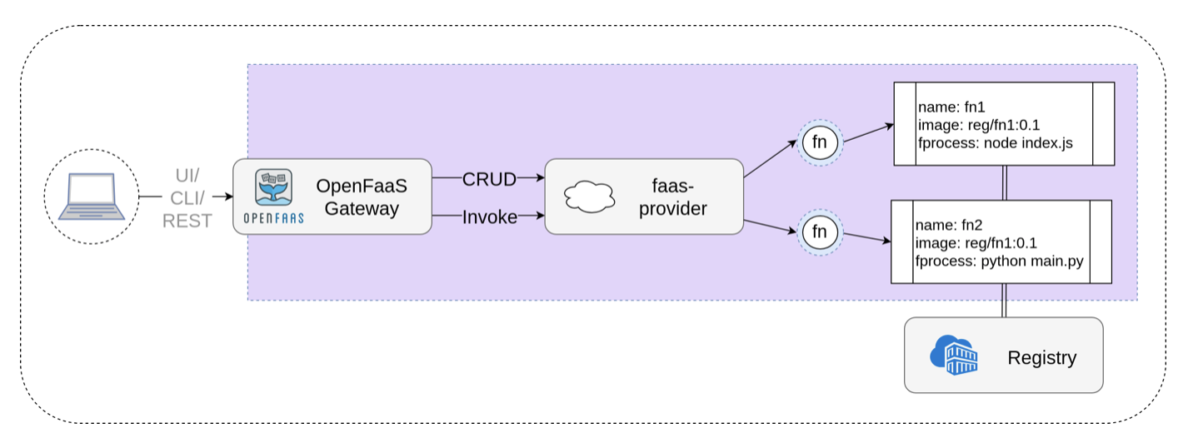
Рисунок 3.4 - Схема роботи faas-provider
Кожен провайдер реалізує наступну поведінку:
- CRUD для функцій (або мікросервісів)
- Виклик функцій через проксі
- Масштабування функцій
- CRUD для секретів (необов’язково)
- Потокове передавання журналу (необов’язково)
Повністю підтримувана програма установки Kubernetes, доступна через Helm або kubectl, включаючи оператор, що дозволяє використовувати CRD.
Програми можуть бути розгорнуті за допомогою CLI або за допомогою безсерверного середовища (WIP).
Переваги OpenFAAS:
- Доступно багато попередньо побудованих тригерів та runtime.
- Корисні метрики експортуються за замовчуванням.
- Детальна інструкція з перевірки продуктивності.
- Активно використовуються спільнотою.

3.2 Knative

Knative, спочатку створений Google та підтримуваний за участю понад 50 різних компаній, забезпечує важливий набір компонентів для створення та запуску безсерверних додатків на Kubernetes.
Knative API спираються на існуючі API Kubernetes, завдяки чому ресурси Knative сумісні з іншими ресурсами Kubernetes, і ними можуть керувати адміністратори кластера за допомогою існуючих інструментів Kubernetes.
Є два основні компоненти Knative, які можна встановити та використовувати разом або самостійно для забезпечення різних функцій:
- Knative Serving: легко керуйте stateless службами на Kubernetes, зменшуючи зусилля розробника, необхідні для автоматичного масштабування, створення мереж та розгортання.
- Knative Eventing: дозволяє легко маршрутизувати події між компонентами кластера та поза кластером, виставляючи маршрутизацію подій як конфігурацію, а не вбудовану в код.
Ранні версії Knative включали компонент Knative Build, але згодом цей компонент перетворився на окремий проект Tekton Pipelines.
Knative Serving спирається на Kubernetes та Istio для підтримки розгортання та обслуговування безсерверних програм та функцій. Неважко запустити сервіс с мінімальними налаштуваннями, але також є можливість підтримувати складні сценарії.
Проект Knative Serving надає примітиви проміжного програмного забезпечення, які дозволяють:
- Швидке розгортання безсерверних контейнерів.
- Автоматичне масштабування вгору і вниз до нуля.
- Маршрутизація та мережеве програмування для компонентів Istio.
- Точкові знімки розгорнутого коду та конфігурацій.
Служба Knative визначає набір об’єктів як Custom Resource Definition Kubernetes (CRD) (рис. 3.5). Ці об'єкти використовуються для визначення та керування поведінкою безсерверного навантаження в кластері:
Service: ресурс service.serving.knative.dev автоматично керує всім життєвим циклом робочого навантаження. Він контролює створення інших об’єктів, щоб переконатися, що у певного додатку є Route, Configuration та нова Revision для кожного оновлення служби. Послугу можна визначити, щоб завжди спрямовувати трафік до останньої версії або до закріпленої версії.
Route: ресурс route.serving.knative.dev відображає мережеву кінцеву точку в одну або кілька версій. Є можливість керувати трафіком кількома способами, включаючи fractional traffic та named routes.
Configuration: ресурс configuration.serving.knative.dev підтримує бажаний стан для розгортання. Він забезпечує чітке розділення між кодом та конфігурацією. Змінення конфігурації створює нову Revision.
Revision: ресурс revision.serving.knative.dev - це моментальний знімок коду та конфігурації для кожного внесення змін до робочого навантаження. Ревізії є незмінними об'єктами і можуть зберігатися стільки часу, скільки корисно. Revision Knative Serving можна автоматично масштабувати вгору та вниз відповідно до вхідного трафіку.
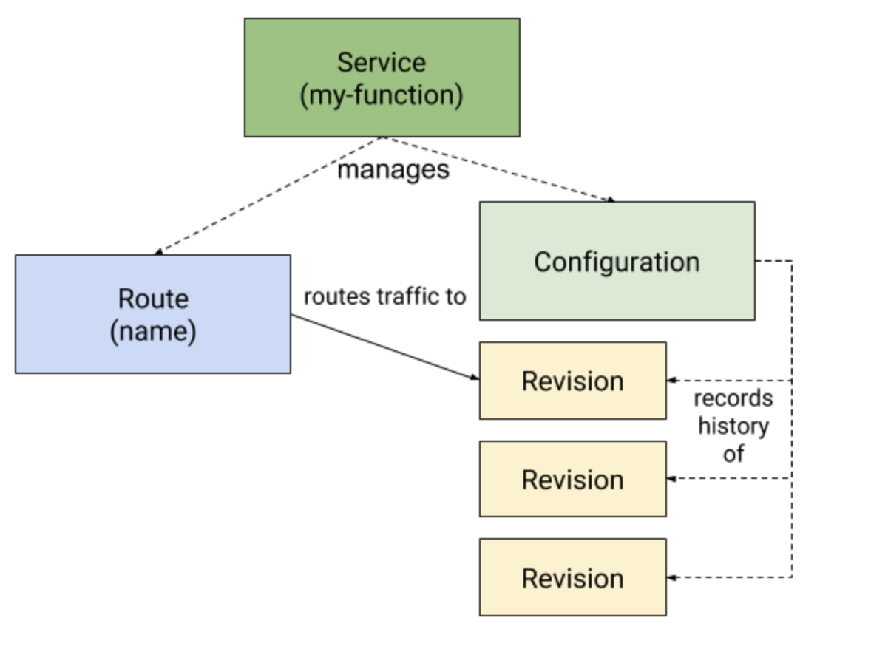
Рисунок 3.5 - Архітектура Knative Serving
Knative Eventing - це система, яка розроблена для задоволення загальної потреби у власному розвитку хмари та забезпечує набір примітивів, що дозволяють увімкнути джерела подій із запізненням та споживачів подій.
Knative Eventing розроблений навколо таких цілей:
- Ресурси Knative Eventing тісно пов'язані між собою. Ці ресурси можна розробляти та застосовувати незалежно на різних платформах (наприклад, Kubernetes, VM, SaaS або FaaS).
- Виробники подій та споживачі подій є незалежними. Будь-який продюсер (або джерело) може генерувати події до того, як будуть прослуховуватися активні споживачі подій. Будь-який споживач події може висловити інтерес до події або класу подій, перш ніж є виробники, які створюють ці події.
- Інші послуги можна підключити до системи Eventing. Ці служби можуть виконувати такі функції:
  - Створюйте нові програми, не змінюючи виробника події або споживача подій.
  - Виберіть і націльте конкретні підмножини подій від їх виробників.
- Забезпечити взаємодію між службами. Knative Eventing відповідає специфікації CloudEvents, розробленій робочою групою CNCF Serverless.
Щоб забезпечити доставку до декількох типів служб, Knative Eventing визначає два загальних інтерфейси, які можуть бути реалізовані різними ресурсами Kubernetes:
- Addressable об'єкти можуть отримувати та підтверджувати подію, доставлену через HTTP, на адресу, визначену в полі їх status.address.url. Як особливий випадок, основний об'єкт служби Kubernetes також має інтерфейс Addressable.
- Callable об'єкти можуть отримувати подію, доставлену через HTTP, і трансформувати подію, повертаючи 0 або 1 нових подій у відповіді HTTP. Ці повернуті події можуть бути оброблені надалі так само, як обробляються події із зовнішнього джерела подій.
Об’єкти Broker та Trigger спрощують фільтрування подій на основі атрибутів подій (рис. 3.6).
Брокер надає групу подій, які можна вибрати за атрибутом. Він приймає події та пересилає їх абонентам, визначеним одним або кількома відповідними тригерами. Оскільки Брокер реалізує Addressable, відправники подій можуть подавати події Брокеру, розмістивши подію до статусу Брокера.
Тригер описує фільтр атрибутів подій, які повинні бути доставлені в Addressable. Можна створити стільки тригерів, скільки потрібно.
Для більшості випадків використання достатньо одного сегмента (Брокер) на простір імен, але є випадки використання декількох сегментів, коли кілька сегментів (Брокери) можуть спростити архітектуру. Наприклад, окремі брокери для подій, що містять особисту інформацію (ідентифікаційну інформацію), та події, що не ідентифікують особи, можуть спростити правила аудиту та контролю доступу.
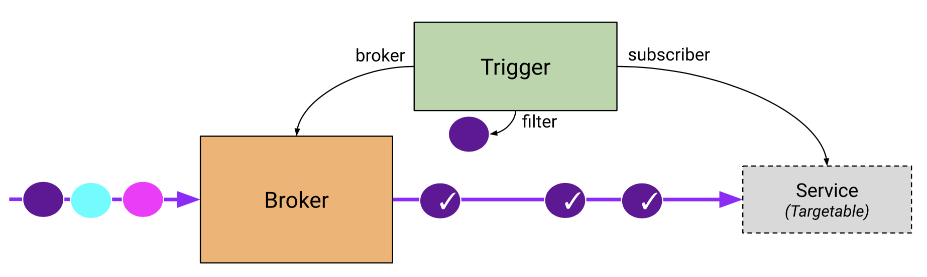
Рисунок 3.6 - Архітектура навколо Event Broker та Trigger
Knative є проектом з відкритим кодом і підтримується спільнотою, включаючи такі компанії, як Red Hat, Google та IBM у співпраці з різними стартапами. Програмне забезпечення з відкритим кодом обмежує потенціал блокування постачальників, передаючи потужність від ІТ-провайдерів людям, які його використовують.

3.3 OpenWhisk

Apache OpenWhisk - це розподілена безсерверна платформа з відкритим кодом. OpenWhisk керує інфраструктурою, серверами та масштабуванням за допомогою контейнерів Docker.
Платформа OpenWhisk підтримує модель програмування, в якій розробники пишуть функціональну логіку (що називається Action) будь-якою підтримуваною мовою програмування, яка може бути динамічно запланована та запускатись у відповідь на пов'язані події (через Triggers) із зовнішніх джерел (Feeds) або HTTP-запитів (рис. 3.7). Проект включає інтерфейс командного рядка (CLI) на основі REST API, а також інші засоби для підтримки упаковки, служб каталогів та багатьох популярних варіантів розгортання контейнерів.
OpenWhisk - це керована подіями обчислювальна платформа, яку також називають безсерверними обчисленнями або функцією як послуга (FaaS), яка запускає код у відповідь на події або прямі виклики. На наступному малюнку показана архітектура OpenWhisk високого рівня.
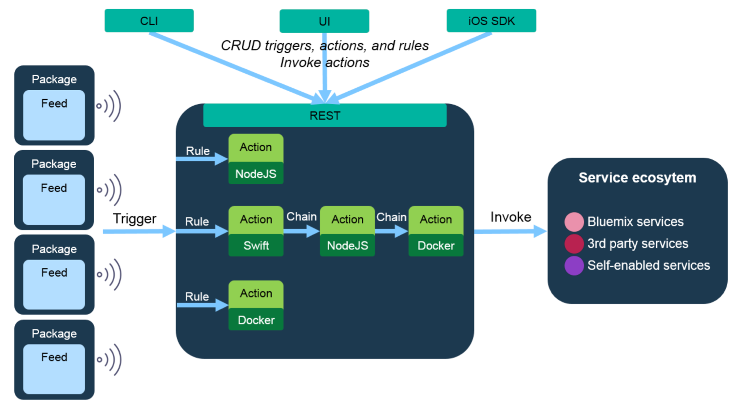
Рисунок 3.7 - Архітектура OpenWhisk
Приклади подій включають зміни до записів бази даних, зчитування датчиків IoT, що перевищують певну температуру, новий код, який фіксується у сховищі GitHub або прості запити HTTP з веб- або мобільних додатків. Події із зовнішніх та внутрішніх джерел подій передаються через спусковий механізм, і правила дозволяють діям реагувати на ці події.
Дії можуть бути невеликими фрагментами коду (підтримуються JavaScript, Swift та багато інших мов) або спеціальним двійковим кодом, вбудованим у контейнер Docker. Дії у OpenWhisk миттєво розгортаються та виконуються щоразу, коли спрацьовує тригер. Чим більше тригерів спрацьовує, тим більше дій викликається. Якщо жоден тригер не спрацьовує, не виконується код дії, тому витрат немає.
На додаток до асоціювання дій із тригерами, можна безпосередньо викликати дію, використовуючи OpenWhisk API, CLI або iOS SDK. Набір дій також можна сковувати ланцюгами без необхідності писати будь-який код. Кожна дія в ланцюжку викликається послідовно за результатом однієї дії, переданої як вхід для наступної в послідовності.
Виконання дій на вимогу забезпечує властиву масштабованість та оптимальне використання, оскільки кількість запущених дій завжди відповідає швидкості запуску. Інтеграція з додатковими послугами та провайдерами подій може бути додана до пакетів. Пакет - це набір каналів та дій. Існуючий каталог пакетів пропонує швидкий спосіб вдосконалити програми з корисними можливостями та отримати доступ до зовнішніх послуг в екосистемі. Прикладами зовнішніх служб, які підтримують OpenWhisk, є Cloudant, The Weather Company, Slack та GitHub.
Кроки роботи OpenWhisk (рис. 3.8):
- запит надходить до Nginx;
- потім направляється до Controller, який аналізує вхідний запит;
- Controller проводить авторизацію та аутентифікацію (CouchDB);
- Controller звертається до CouchDB для виконання потрібних дій над подією;
- Load Balancer (частина Controller) направляє виконання події на певного Invoker;
- події зберігаються у Kafka;
- Invoker виконує подію;
- зберігання результатів до CouchDB.
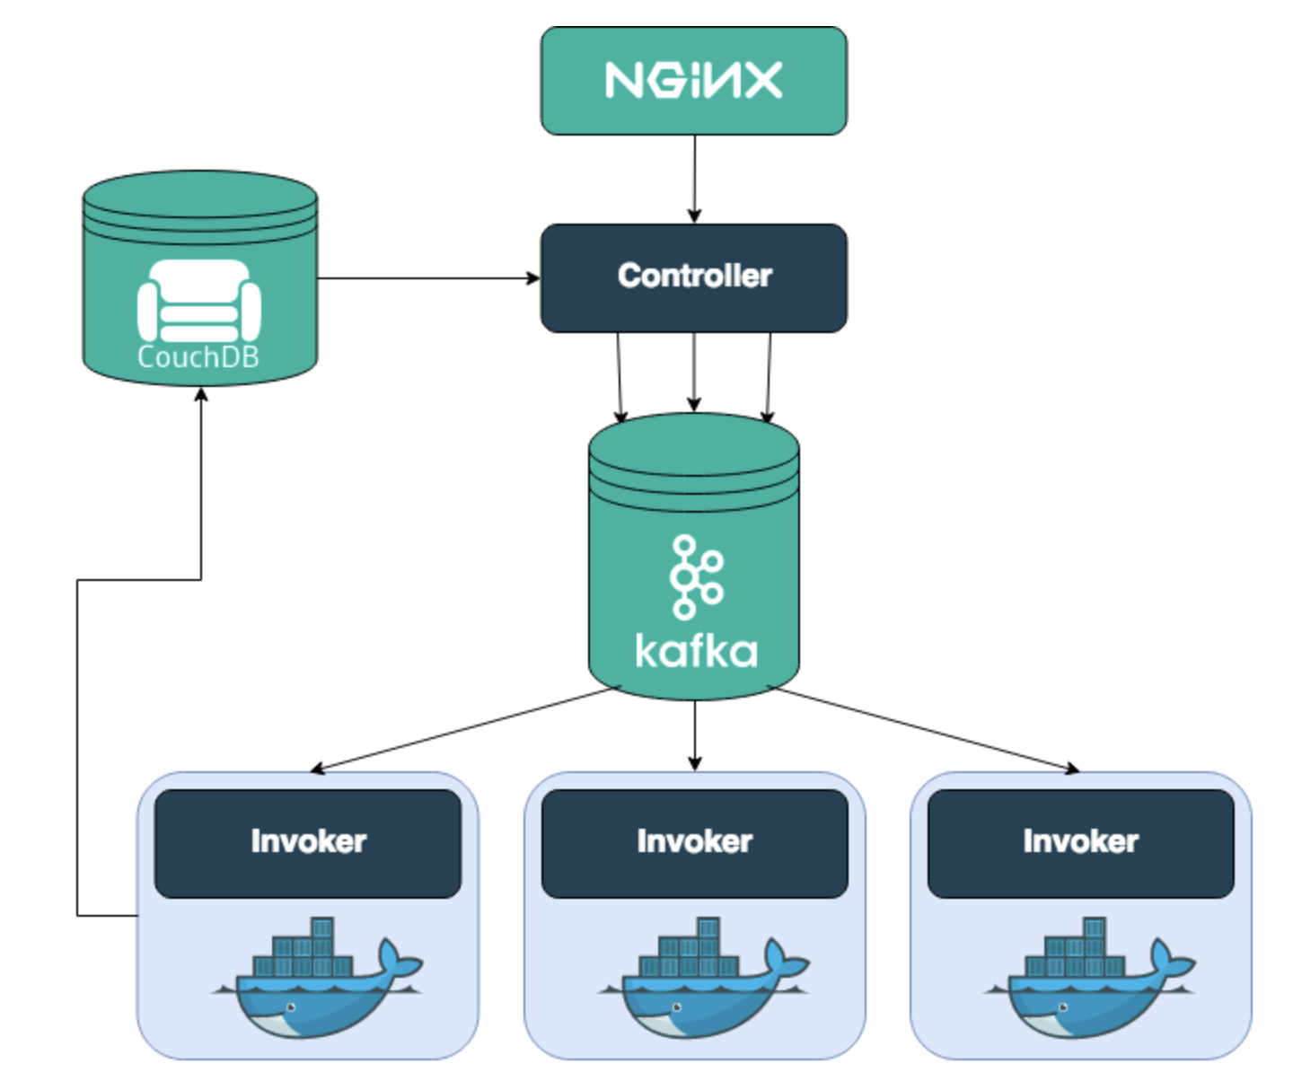
Рисунок 3.8 - Процес роботи OpenWhisk

3.4 Порівняння фреймворків

Таблиця 3.1 - Порівняння фреймворків
 | OpenFaas | OpenWhisk | Knative Serving/Eventing
Популярність ( кількість зірок у Github) | 19000 | 5200 | 3800/1000
Розробник | VMware | Apache | Google
Contributors | 156 | 186 | 219/162
Допоміжні технології | Alertmanager/Prometheus, Nats | CouchDB, Kafka, Nginx, Zookeeper | None
Побудова Docker image | Так | Ні | Так
Автоматичне створення Docker image | Так | - | Ні
Кількість доступних мов | 7 | 13 | 10
Установка за допомогою helm chart | Так | Так | Ні
Установка за допомогою оператора | Ні | Ні | Так
Система збору логів | faas-netes, faasd, openfaas-loki. Також є можливість створити власний log provider& | Logback | Fluent Bit (додаткове налаштування)
Система збору метрик | Prometheus | OpenTelemetry Collector | StatsD
Документація | + | + | +
Частота випуску нових релізів | Кожен місяц | 2 релізи за весь час | Кожні два місяці
Кількість додаткового коду для функцій | - | - | +

Приклад функції OpenFaaS
Файл handler.py (рис. 3.9):
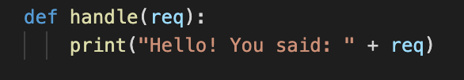
Рисунок 3.9 - Код файлу handler.py

Файл hello.yml (рис. 3.10):
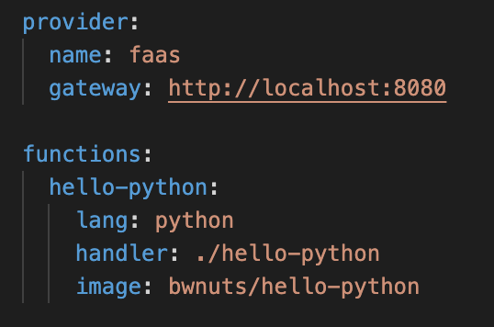
Рисунок 3.10 - Код файлу hello.yml

Приклад функції Knative
Файл function.py (рис. 3.11):
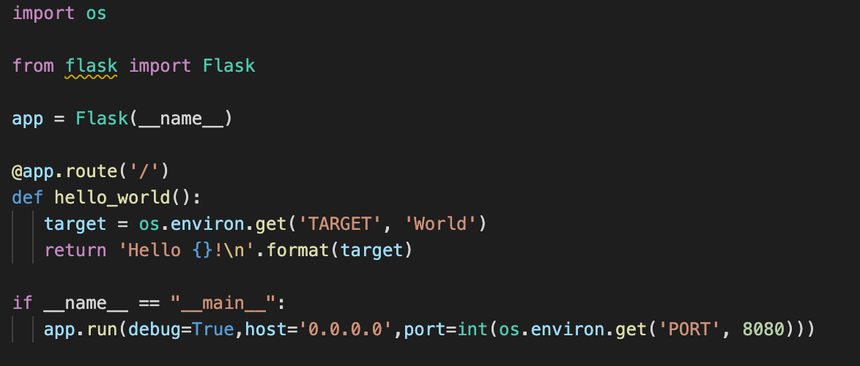
Рисунок 3.11 - Код файлу function.py
Також потрібно написати Dockerfile для наведеної функції (рис. 3.12):
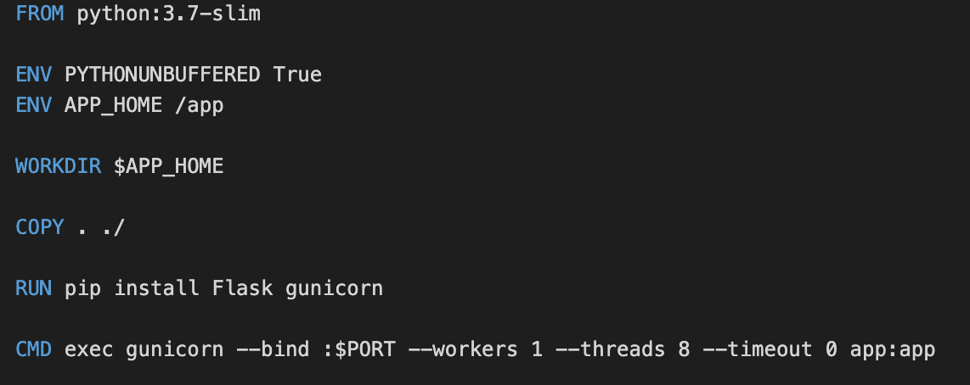Рисунок 3.12 - Dockerfile для функції

Приклад функції OpenWhisk
Написання функцій для цього фреймворку не потребує зайвих дій, потрібен лише файл функції та OpenWhisk зробить з нього об'єкт Action (рис. 3.13).
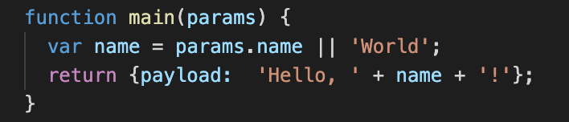
Рисунок 3.13 - Код файлу function.js
Далі команди wsk action create hello hello.js та wsk action invoke hello.

Висновки до розділу 3

У даному розділі було розглянуто 3 відомі безсерверні платформи з відкритим кодом. Було наведено приклади написання функцій для підтримки окремою платформою.
З цього можна побачити, що платформою з найбільш складною внутрішньою реалізацією є OpenWhisk, оскільки потребує для роботи CouchDB, Kafka та Nginx. З особливостей реалізації Knative можна виділити те, що вона поділяється на два проекта Serving та Events. Незважаючи на складну реалізацію, OpenWhisk є досить простим у використанні інструментом та досить просто встановлюється до Kubernetes кластеру. Виклик функцій на платформі OpenWhisk не потребує зборку та завантаження на Docker Hub образів контейнерів функцій, саме тут виправдовують себе додаткові технології внутрішньої реалізації фреймворку. Для запуску функцій за допомогою OpenFaas потрібно виконати кроки побудови та завантаження образу контейнера, але це робиться автоматично, потрібно лише виконати відповідну команду. Knative у свою чергу вимагає мануальної написання Dockerfile та певного модифікування коду функції. Всі платформи надають можливості логування та збору метрик. Важливим критерієм також є те, з якою частотою розробники випускають оновлення своїх продуктів. У OpenFaas та Knative з цим проблем немає, нові версії виходять з періодичністю від 2 неділь до 2-3 місяців. OpenWhisk має лише дві версії 1.0.0 та 0.9.0, яка була у статусі incubating.
Усі три платформи мають свої переваги та активно використовуються спільнотою. За даними CNCF опитувань 2019 року лідером є Knative, далі йде OpenFaas та OpenWhisk (рис. 3.14).
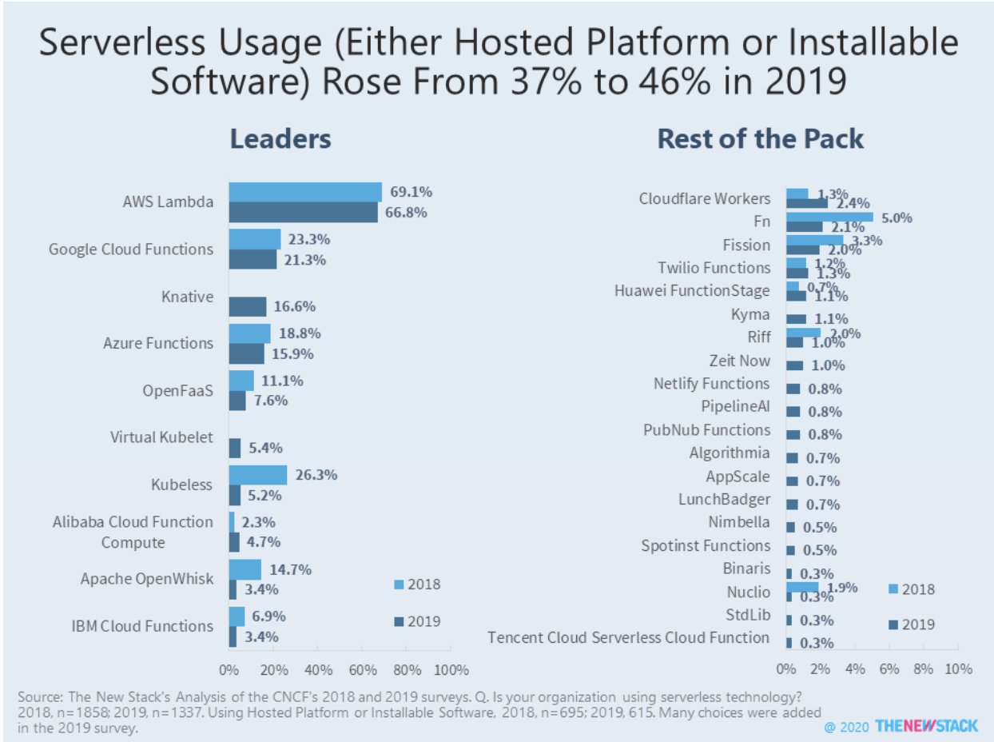
Рисунок 3.14 - CNCF Survey 2018-2019

4. РОЗГОРТКА KUBERNETES КЛАСТЕРУ

4.1 Поняття кворуму кластера

Конфігурація кворуму кластера визначає кількість збоїв, які може підтримувати кластер, щоб продовжувати працювати. Після досягнення порогової межі кластер перестає працювати. Найпоширеніші збої в кластері - це вузли, які перестають працювати, або вузли, які більше не можуть спілкуватися.
Уявіть, що кворуму не існує, і у вас є двовузловий кластер. Зараз є проблема з мережею, і два вузли не можуть зв’язатись. Якщо немає кворуму, що заважає обом вузлам працювати незалежно та приймати права власності на диски з кожної сторони? Ця ситуація називається розділений мозок. Кворум існує, щоб уникнути цю проблему та для запобігання пошкодженню дисків.
Кворум базується на алгоритмі голосування. Кожен вузол у кластері має право голосу. Кластер продовжує працювати, поки більше половини виборців перебувають в Інтернеті. Це кворум (або більшість голосів). Коли занадто багато невдач і недостатньо виборців в Інтернеті, щоб скласти кворум, кластер припиняє свою роботу.
Нижче наведено конфігурацію кластера з двох вузлів (рис. 4.1):

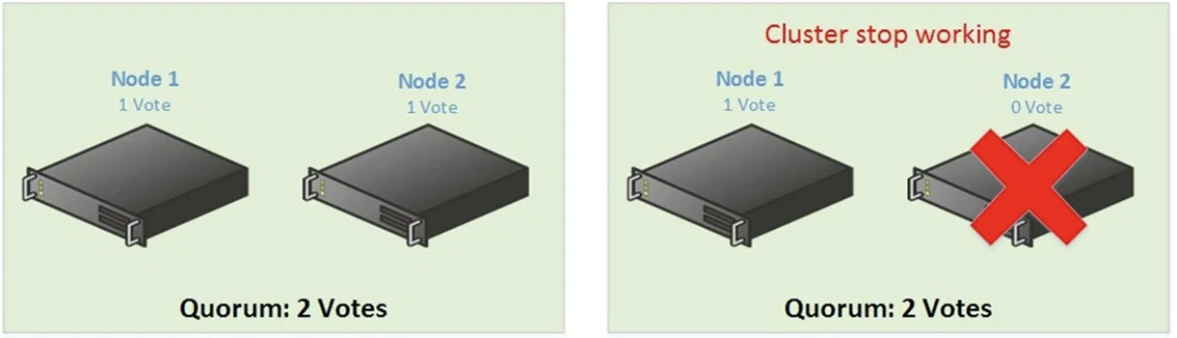
Рисунок 4.1 - Кворум для кластера з двох вузлів
Більшість голосів - 2 голоси. Отже, кластер із двох вузлів, як зазначено вище, насправді не є стійким, тому що якщо вузол виходить із ладу, кластер не працює.
Нижче конфігурації кластера з трьома вузлами (рис. 4.2):
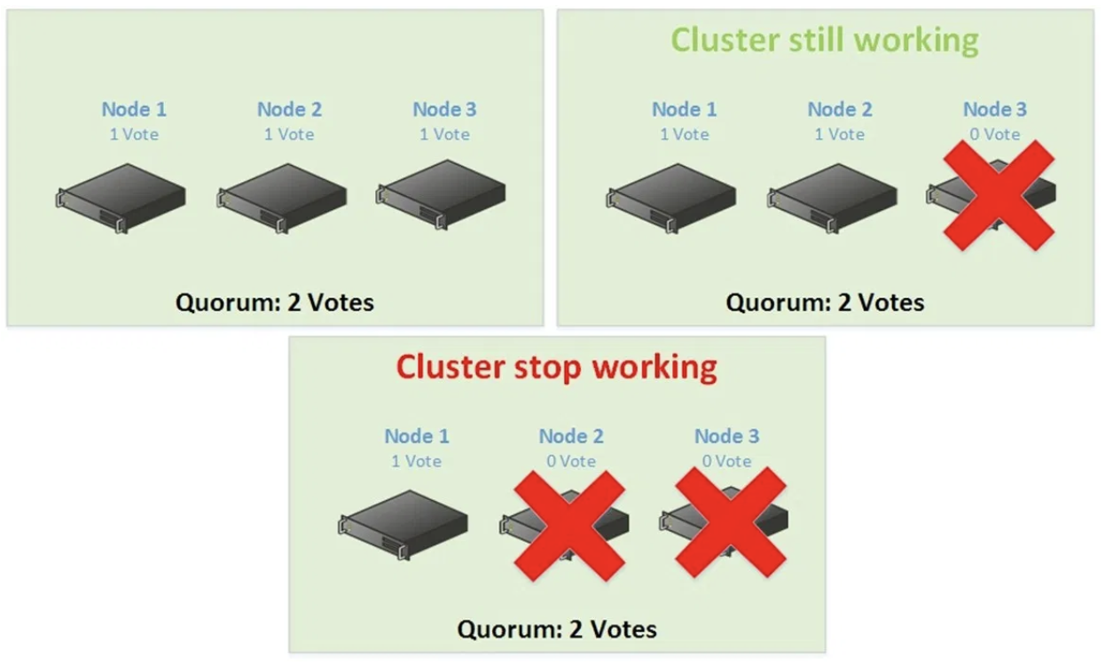
Рисунок 4.2 - Кворум для кластера з трьох вузлів
Отже, кластер з трьох вузлів є відмовостійким, оскільки гарантує коректну роботу системи у випадку втрати одного вузла.

4.2 Компоненти кластера Kubernetes

Кластер Kubernetes складається з набору робочих машин, званих вузлами, які запускають контейнерні програми. Кожен кластер має принаймні один робочий вузол.
Робочі вузли розміщують Pods, які є компонентами робочого навантаження програми. Control Plane управляє робочими вузлами та Pods в кластері. У виробничих середовищах Control Plane, як правило, працює на декількох комп'ютерах, а кластер зазвичай працює на декількох вузлах, забезпечуючи відмовостійкість і високу доступність.
Ось схема кластера Кубернетеса з усіма компонентами, зв'язаними між собою (рис. 4.3):
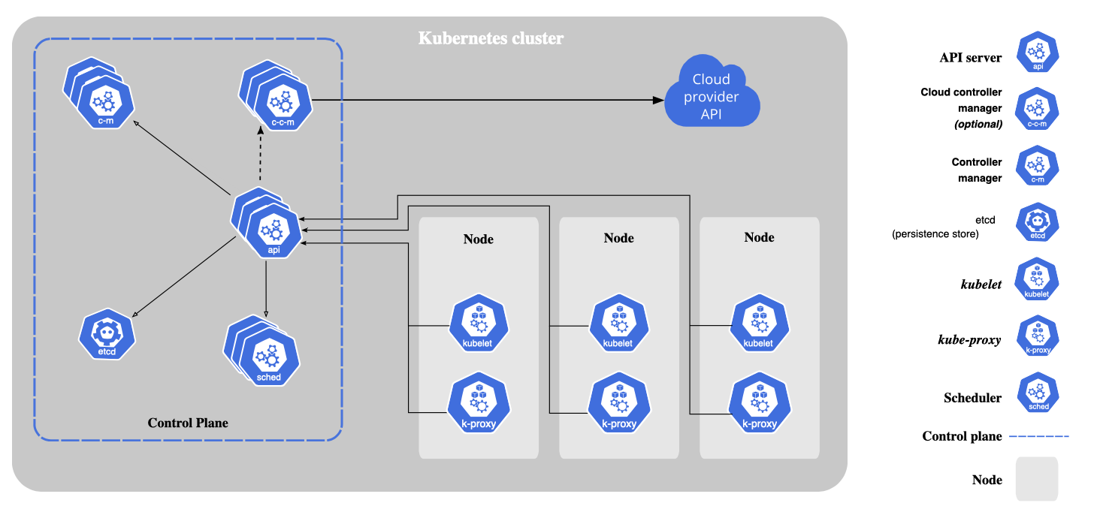
Рисунок 4.3 - Компоненти кластера Kubernetes

kube-apiserver
Сервер API - це компонент Control Plane Kubernetes, який відкриває API Kubernetes. Сервер API - це інтерфейс для Control Plane Kubernetes.
Основною реалізацією сервера Kubernetes API є kube-apiserver. kube-apiserver призначений для горизонтального масштабування, тобто масштабується шляхом розгортання більшої кількості екземплярів. Можна запустити кілька екземплярів kube-apiserver і збалансувати трафік між цими екземплярами.
Сервер Kubernetes API перевіряє та налаштовує дані для об'єктів API, які включають Pods, Services, ReplicationControllers та інші. Сервер API обслуговує операції REST і надає інтерфейс спільному стану кластера, за допомогою якого взаємодіють усі інші компоненти.

etcd
etcd - це дуже надійне розподілене сховище ключ-значення, яке забезпечує надійний спосіб зберігання даних, до яких повинна мати доступ розподілена система або кластер машин (рис. 4.4). Він витончено обробляє вибори лідера під час розділів мережі і може терпіти збій машини, навіть у вузлі лідера
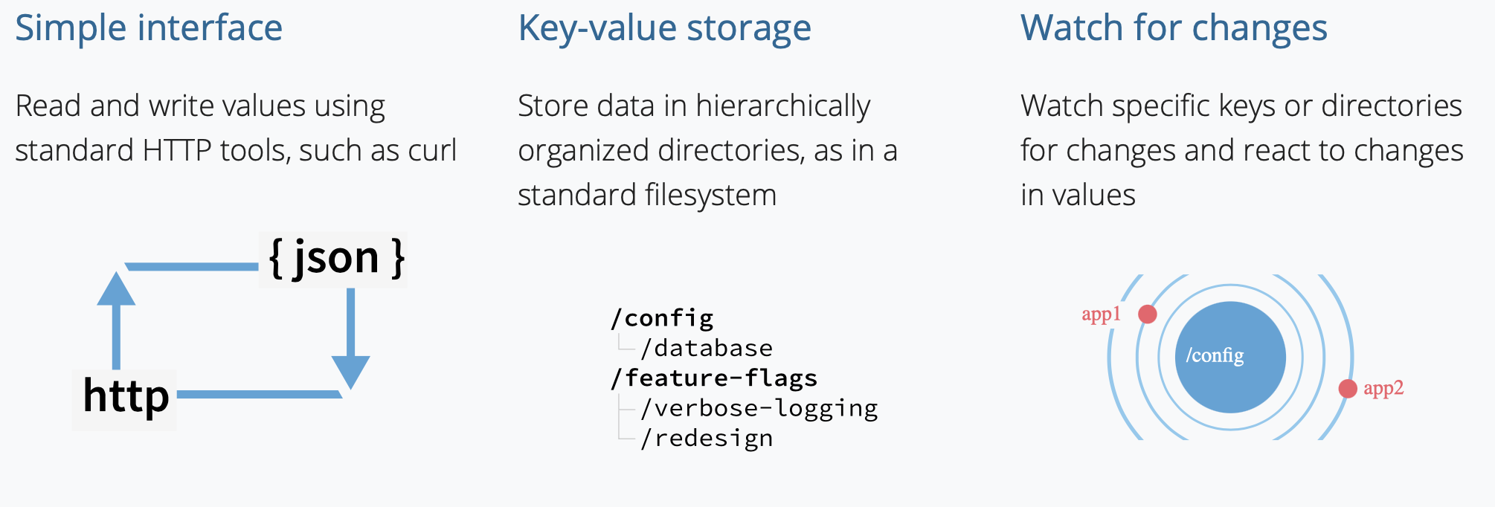
Рисунок 4.4 - Особливості etcd

kube-scheduler
Компонент Control Plabe, який спостерігає за нещодавно створеними Pod без призначеного вузла та вибирає вузол для запуску.
До факторів, що враховуються при прийнятті рішень щодо планування, належать: індивідуальні та колективні вимоги до ресурсів, обмеження на апаратне / програмне забезпечення / політику, специфікації affinity та anti-affinity, локалізація даних, перешкоди між робочими навантаженнями та терміни.

kube-controller-manager
Компонент площини управління, який запускає процеси контролера.
Логічно, що кожен контролер - це окремий процес, але для зменшення складності всі вони компілюються в єдиний двійковий файл і запускаються в одному процесі.
Деякі типи цих контролерів:
- Node controller: відповідає за контроль статусу вузлів кластеру.
- Job controller: переглядає об’єкти завдань, що представляють одноразові завдання, а потім створює Pods для запуску цих завдань до завершення.
- Endpoints controller: заповнює об’єкт Endpoints (тобто приєднується до Services & Pods).
- Service Account & Tokens controller: створення облікових записів за замовчуванням та токенів доступу до API для нових просторів імен.

kubelet
Агент, який працює на кожному вузлі кластера. Це гарантує, що контейнери працюють в Pod.
Kubelet бере набір PodSpecs, які надаються за допомогою різних механізмів, і гарантує, що контейнери, описані в цих PodSpecs, працюють і знаходяться у статусі healthy. Kubelet не керує контейнерами, які не були створені Kubernetes.

kube-proxy
kube-proxy - це мережевий проксі, який працює на кожному вузлі у кластері, реалізуючи частину концепції служби Kubernetes.
kube-proxy підтримує мережеві правила на вузлах. Ці правила мережі дозволяють здійснювати мережевий зв'язок з підсистемами з мережевих сеансів всередині або поза кластером.
kube-proxy використовує рівень фільтрації пакетів операційної системи, якщо такий є, і він доступний. В іншому випадку kube-proxy перенаправляє сам трафік.

4.3 Налаштування кластера Kubernetes

Перейдемо до розгортки кластера Kubernetes. У якості вузлів кластера будемо використовувати віртуальні машини, які створюються за допомогою Vagrant. Майбутній кластер буде складатися з одного master та двох worker вузлів. Опишемо цю конфігурацію у Vagrantfile (рис. 4.5):
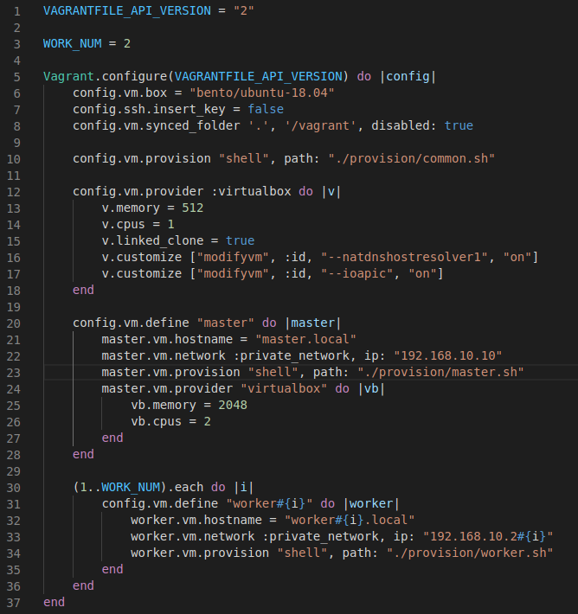
Рисунок 4.5 - Vagrantfile
Створюємо вузли на базі ОС Ubuntu 18.04. Оскільки для майбутнього FaaS додатку не планується використання значної кількості апаратних ресурсів, то worker вузлам буде достатньо 1 ядра та 512 Мб RAM, але для master вузла ресурси мають бути більшими - 2 ядра та 2048 Мб RAM.
Vagrant дає можливість, окрім створення віртуальних машин, також налаштовувати сервера за допомогою Ansible, Chef, Puppet або Shell. Опишемо у shell скрипті початкову конфігурацію, спільну для всіх вузлів кластера (рис. 4.6):
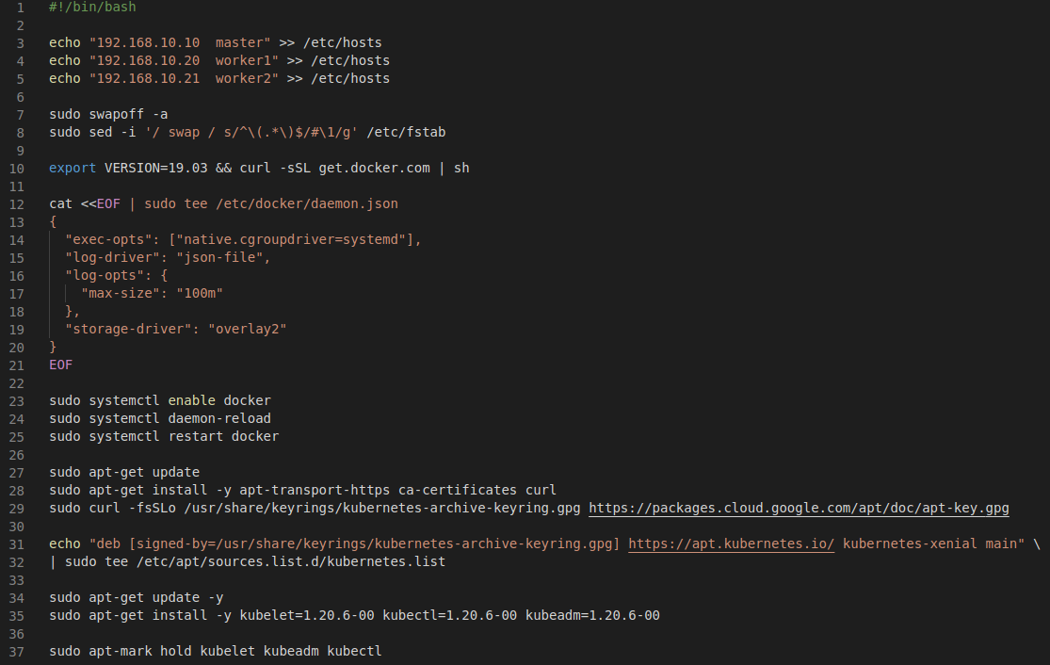
Рисунок 4.6 - common.sh
Перший крок - внесення до файлу /etc/hosts записів для зручного звернення до інших вузлів. Наступний крок - вимкнення swap, оскільки, згідно з офіційною документацією Kubernetes, для коректної роботи kubelet swap повинен бути вимкнений. Далі встановлюємо docker, kubelet, kubeadm та kubectl.

Опишемо наступні етапи конфігурації для master вузлів (рис. 4.7):
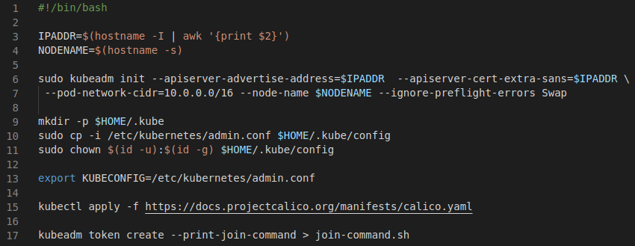
Рисунок 4.7 master.sh
За допомогою команди kubeadm init зробимо ініціалізацію кластера, але для цього потрібно вказати, як мінімум, адресу, за якою буде доступний apiserver, та діапазон адрес, які будуть назначатися Pods. Наступні 4 команди потрібні для налаштування kubectl для роботи з кластером. Також, оскільки kubeadm не передбачає встановлення мережевого плагіну, потрібно зробити це окремо, вручну. Тому наступна команда - встановлення до кластеру мережевого плагіну Calico. Останній рядок генерує команду, за якою worker вузли можуть приєднатися до кластеру, і зберігає її до файлу.
Збереження команди приєднання до кластеру потрібно для автоматизації процесу залучення worker вузлів. Завдяки цьому ми можемо описати конфігурацію робочих вузлів таким чином (рис. 4.8):

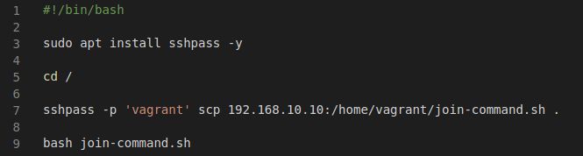
Рисунок 4.8 worker.sh
Тобто, потрібно лише скопіювати файл з master вузла та виконати його.
Після виконання команди vagrant up Kubernetes кластер з 3 вузлів буде налаштовано. Для перевірки можемо зайти на master вузол - vagrant ssh master, та команда kubectl get nodes покаже, що в кластері дійсно 3 вузли (рис. 4.9):
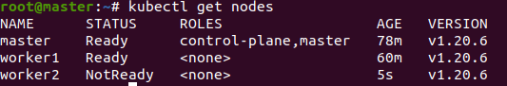
Рисунок 4.9 kubectl get nodes
Наступним кроком буде встановлення OpenFaas. Для цього потрібно виконати дві команди на master вузлі: curl -SLsf https://dl.get-arkade.dev/ | sudo sh та arkade install openfaas. Після цього отримаємо адресу за якою буде доступно викликання функцій (рис. 4.10):
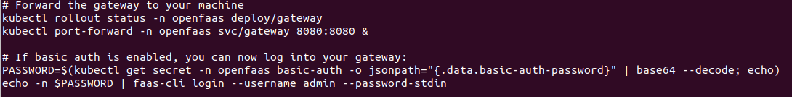
Рисунок 4.10 Результат встановлення OpenFaas

Висновки до розділу 4

У даному розділі було розглянуто основні компоненти Kubernetes кластеру та описано процес побудови локального Kubernetes кластеру за допомогою утиліти kubeadm на інструменту створення та конфігурації віртуальних машин Vagrant. Kubeadm не єдиний спосіб встановлення Kubernetes кластеру, але він дозволяє досить просто отримати мінімально налаштований, але готовий до роботи, кластер. Для випадку, коли не потрібно мати декілька worker та master вузлів, можна скористатися minikube. Тоді можна отримати готове рішення, виконавши лише одну команду. Але зазначені рішення не підходять до використання у реальному світі, де, перевагу віддають інструментам як Kops або Kubespray. Вони дозволяють більш гнучко налаштовувати на оновлювати кластер.
Далі до кластеру було встановлено OpenFaaS. Згідно з офіційною документацією є два способи встановлення: через helm chart та за допомогою arkade. arkade - утиліта, яка дозволяє спростити процес установки деяких пакетів, було використано саме цей метод. Але для випадку реального робочого середовище рекомендовано, все ж таки, користуватися helm chart, а краще Helmrelease. Цей спосіб є складнішим, але дозволить конфігурувати процес установки та контролювати оновлення.

5. РОЗРОБКА FAAS ДОДАТКУ

В якості тестового прикладу побудуємо FaaS додаток для роботи з даними користувачів. Передбачається, що цей додаток буде частиною більш розширеної системи, тому відповідає лише за адміністрування користувачів.
FaaS додаток складатиметься з 4 функцій, працюючих незалежно одна від одної та MySQL бази даних. Він дозволить проводити реєстрацію та аутентифікацію користувачів, в результаті викликів цих функцій буде згенеровано сесійній токен для користувача, який він потім може використовувати для виконання дій у системі. Також додаток надасть можливість отримувати список зареєстрованих користувачів та видаляти певного користувача.
Архітектура додатку показана на рисунку 5.1:
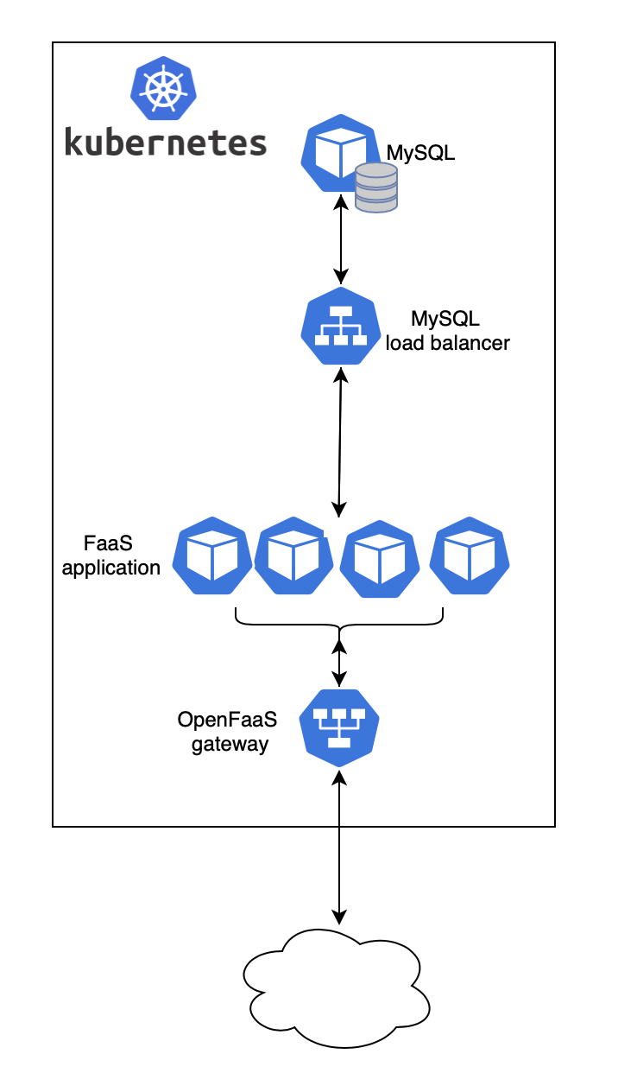
Рисунок 5.1 Архітектура FaaS додатку
Функції додатку:
- функція логіну користувачів;
- функція аутентифікації користувачів;
- функція отримання списку всіх користувачів;
- функція видалення користувача.

5.1 Функція login

Функція логін відповідає за реєстрацію нових користувачів (рис. 5.2, 5.3). На вхід вона приймає логін та пароль до нового аккаунта, у відповідь функція повертає сесійний токен для новоствореного користувача.
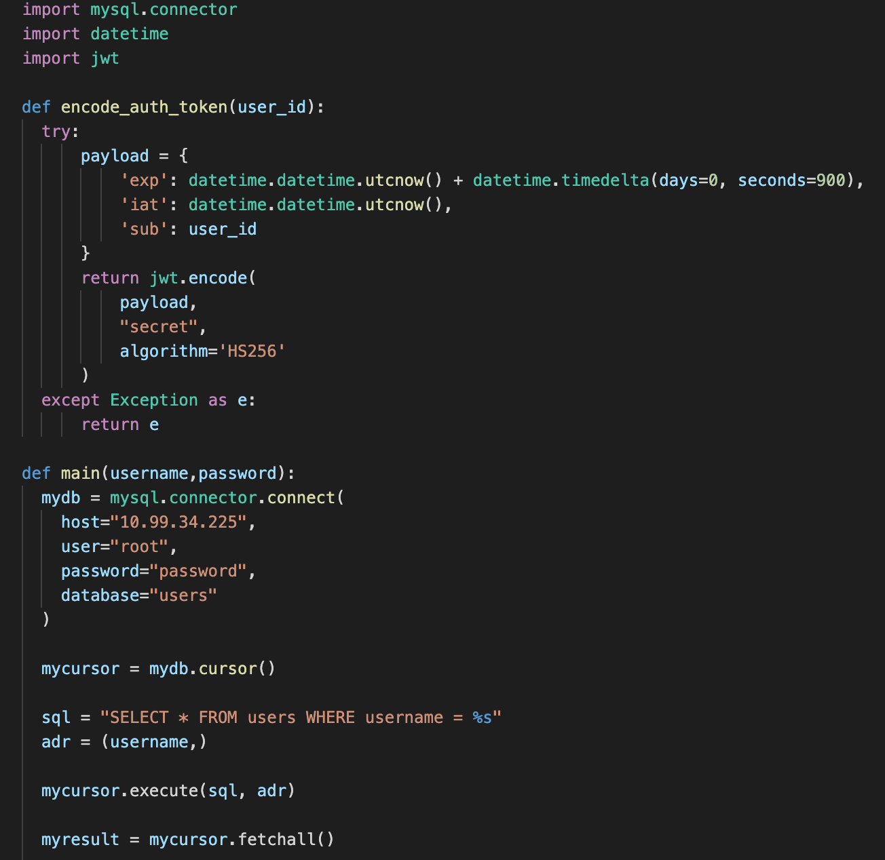
Рисунок 5.2 Код функції login
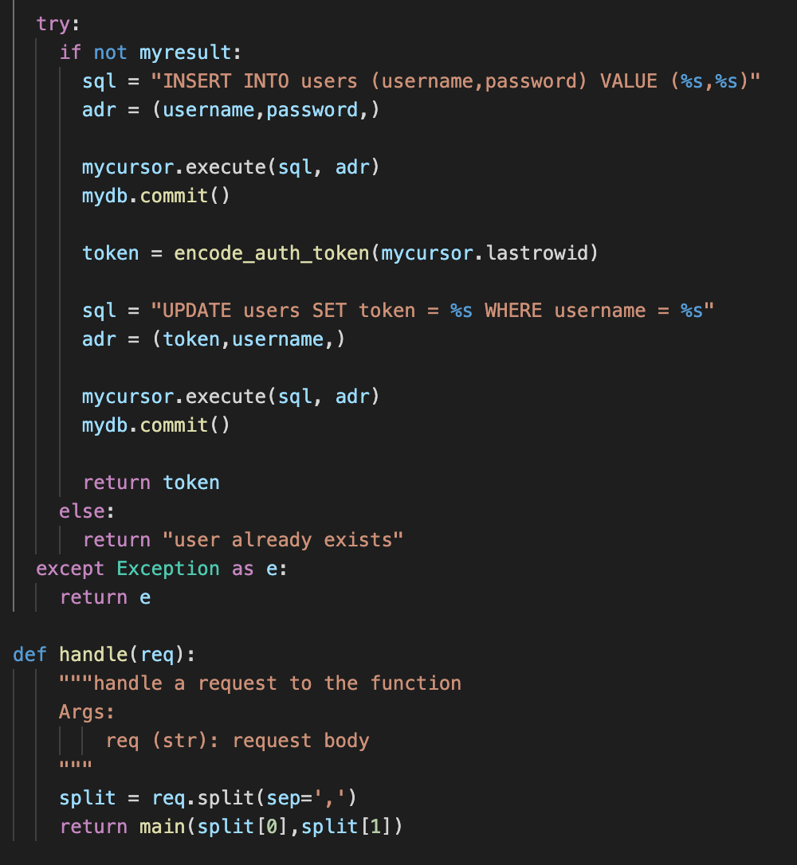
Рисунок 5.3 Код функції login (продовження)

5.2 Функція auth

Функція auth аутентифікує існуючих користувачів та повертає сесійний токен у випадку успішної валідації вихідних даних (логіну та паролю користувача) (рис. 5.4, 5.5).
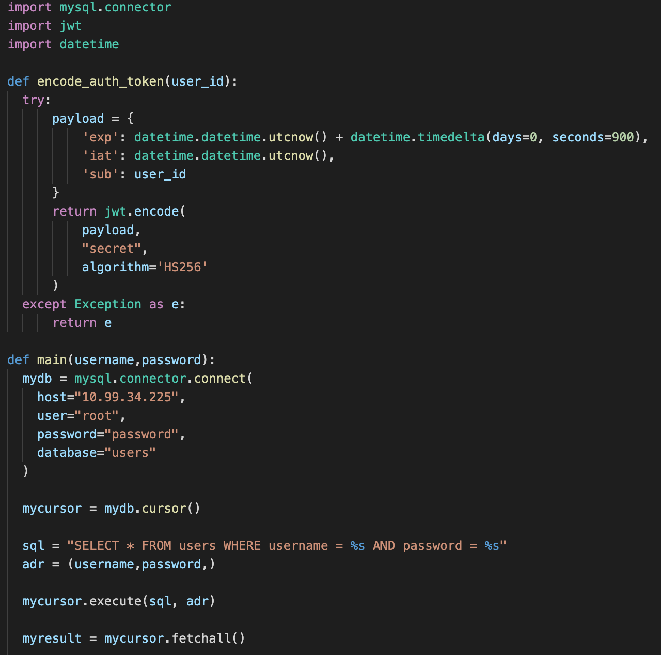
Рисунок 5.4 Код функції auth

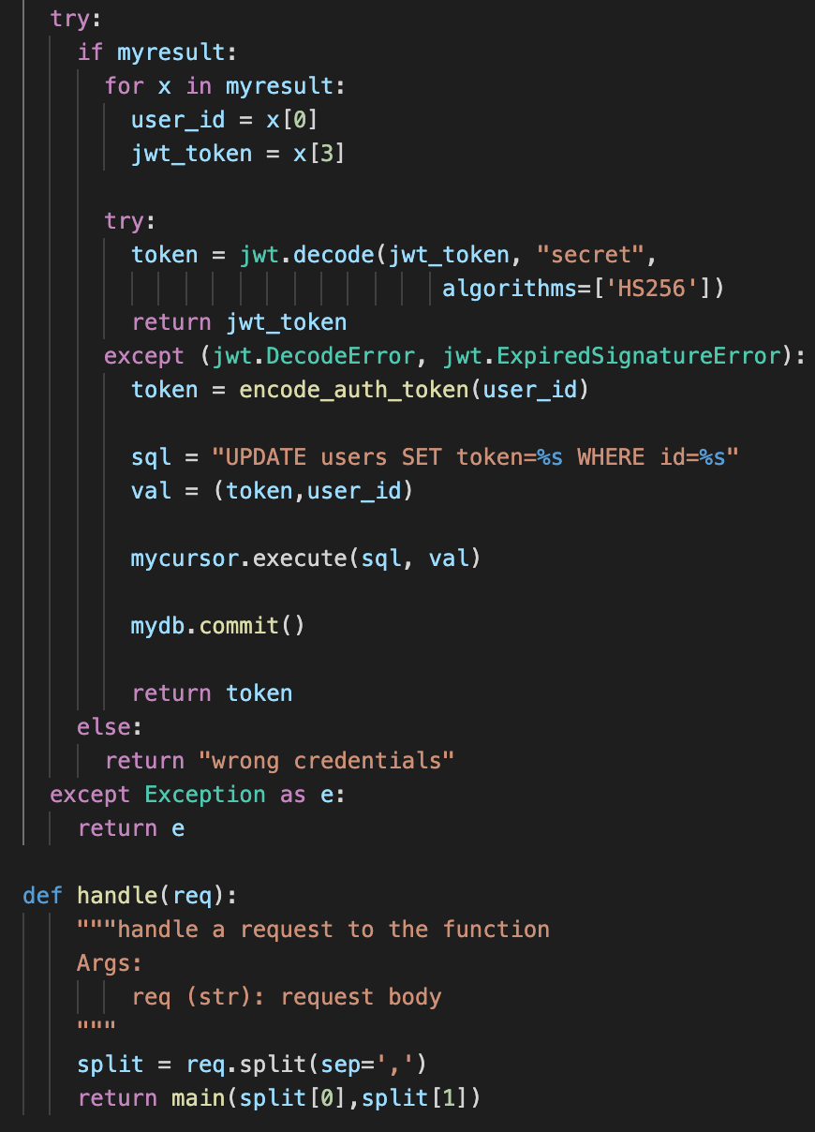
Рисунок 5.5 Код функції auth продовження

5.3 Функція list

Функція list повертає список всіх зареєстрованих користувачів (рис. 5.6).
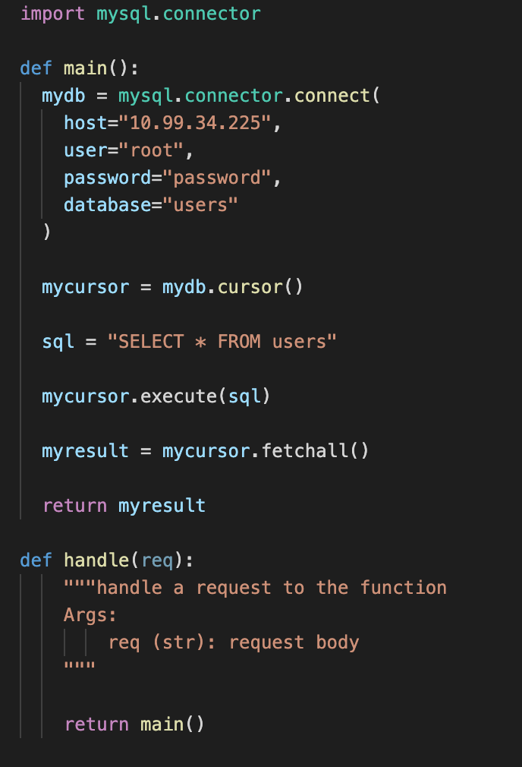
Рисунок 5.6 Код функції list

5.4 Функція delete

Функція delete видаляє вказаного користувача у базі даних (рис. 5.7).
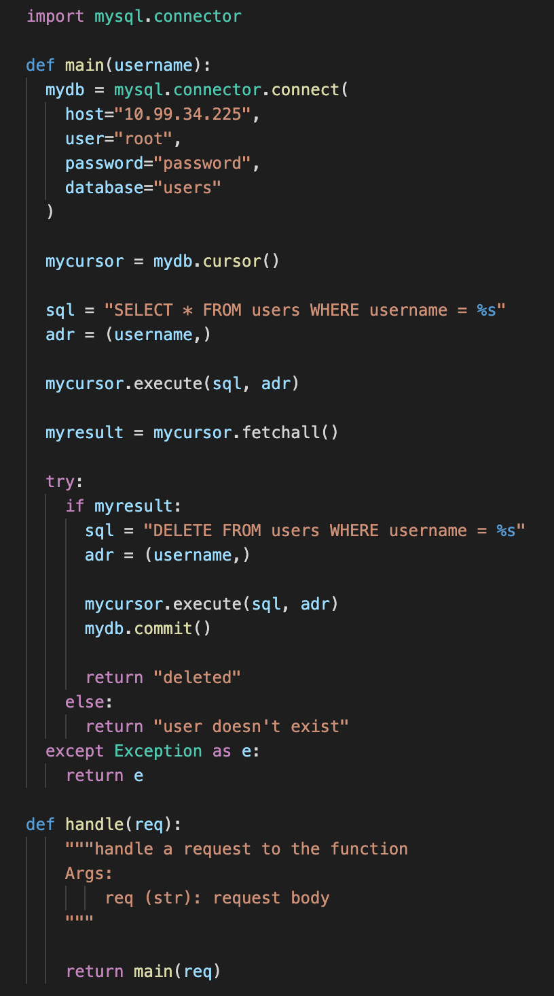
Рисунок 5.7 Код функції delete

5.5 База даних

Інформація про користувачів зберігається у MySQL базі даних, яка також запущена у Kubernetes кластері (рис. 5.8-10).
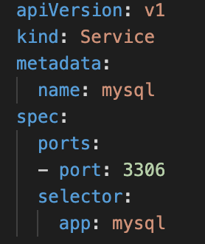
Рисунок 5.8 Service для MySQL

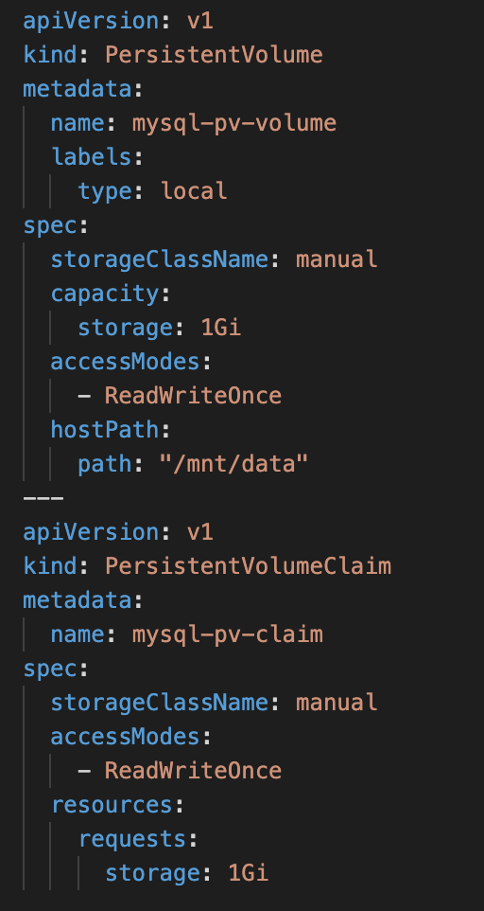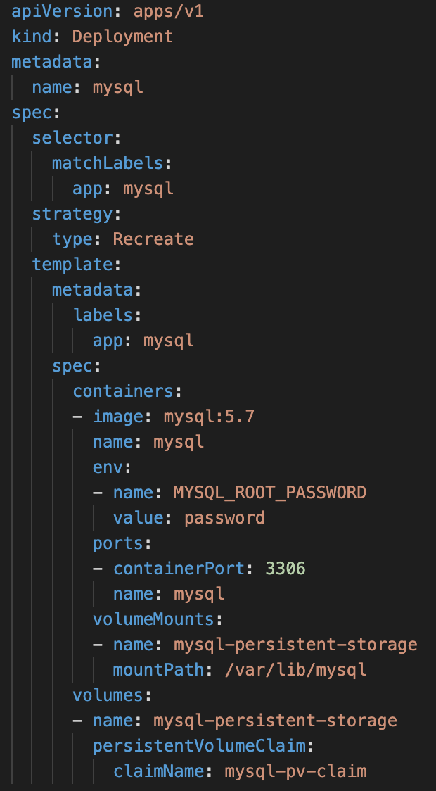

Рисунок 5.9 PVC та PV для MySQL Рисунок 5.10 MySQL Deployment

5.6 Робота додатку

Основним функціоналом додатку є генерування сесійного токену для користувача при реєстрації або вході до загальної системи, наприклад, мобільного додатку. Можливий сценарій роботи: коли вже зареєстрований користувач намагається увійти до системи, фронтенд частина надсилає запит до FaaS середовища з логіном та паролем користувача, викликається функція auth, яка перевіряє введені дані, та, якщо вони співпадають зі збереженими в базі даних, повертає фронтенд частині токен для цього користувача. Цей токен потім буде використовуватися як гарант того, що користувач є авторизованим у системі та може виконувати певні дії.
Перейдемо до тестування додатку. Для початку перевіримо на коректність роботу функції логіну користувачів (рис. 5.11).
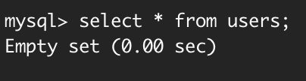
Рисунок 5.11 MySQL таблиця users
Як бачимо, на даний момент таблиця користувачів є порожньою. Викликаємо функцію login та спробуємо створити користувача (рис. 5.12):
Рисунок 5.12 Виклик функції login
У відповідь у командному рядку ми отримали токен нового користувача, але треба перевірити, чи збігається відповідь із таблицею в базі даних (рис. 5.13):
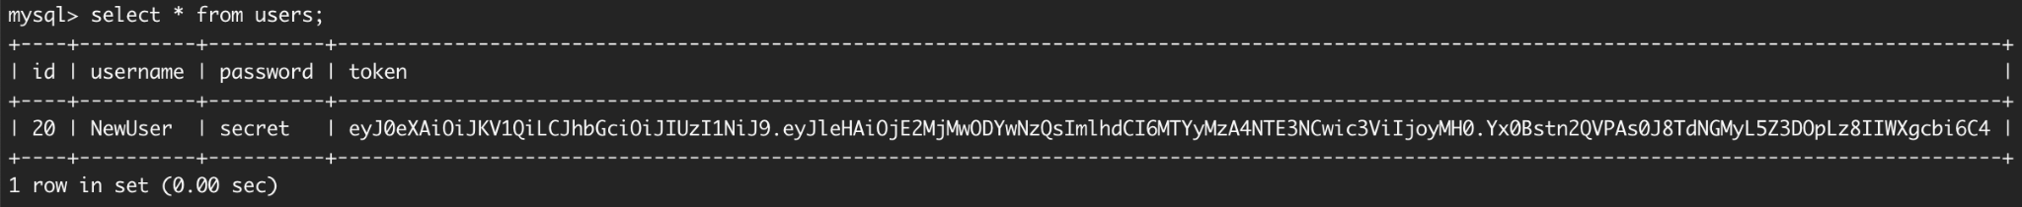
Рисунок 5.13 MySQL таблиця users
У таблиці з'явився новий рядок, дані якого співпадають з тими, що було зазначено у командному рядку. Також треба перевірити випадок спроби створити користувача зі вже існуючим нікнеймом (рис. 5.14, 5.15):
Рисунок 5.14 Виклик функції login
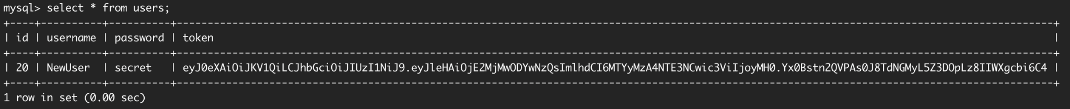
Рисунок 5.15 MySQL таблиця users
Користувач не був створений, тобто функція працює коректно.
Перейдемо до тестування функції list, яка виводить список всіх існуючих користувачів. Викликаємо цю функцію, створимо нового користувача та ще раз викликаємо list (рис. 5.16, 5.17):
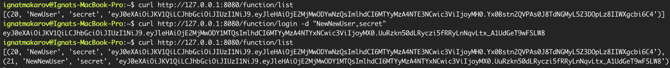
Рисунок 5.16 Тестування функції list
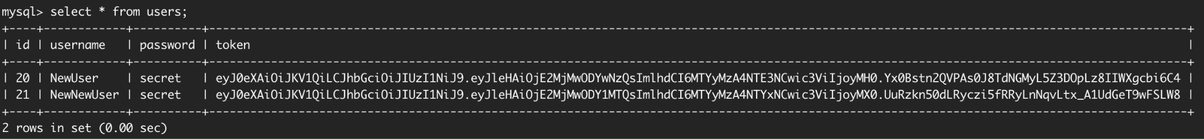
Рисунок 5.17 MySQL таблиця users
Після першого виклику функція повернула інформацію лише про одного користувача, після другого - список складався вже з двох користувачів. Отже, функція відпрацювала коректно.
Наступна функція - delete. Видалимо користувача, якого було створено на попередньому етапі (рис. 5.18, 5.19):
Рисунок 5.18 Виклик функції delete

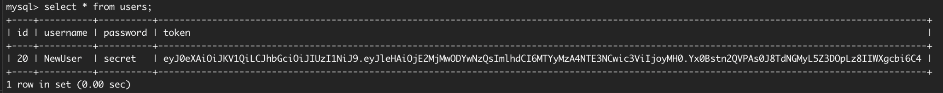
Рисунок 5.19 MySQL таблиця users
Користувача було успішно видалено з бази даних. Спробуємо видалити неіснуючого користувача (рис. 5.20, 5.21):
Рисунок 5.20 Виклик функції delete
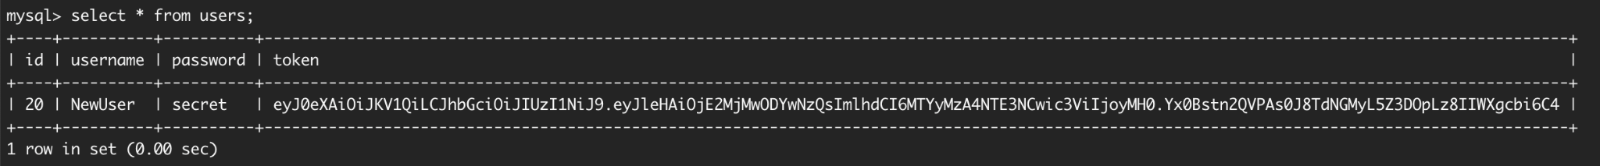
Рисунок 5.21 MySQL таблиця users
Отримали повідомлення, що даного користувача не існує, зміст таблиці бази даних не змінився, отже, функція працює коректно.
Остання функція - login. Вона перевіряє токен користувача, який міститься в базі даних, якщо він дійсний (токен є дійсним протягом 15 хвилин після його створення), то просто повертає його, якщо ні - генерує новий, записує його до бази даних та повертає його. Перед викликом функції таблиця бази даних виглядає наступним чином (рис. 5.22):
Рисунок 5.22 MySQL таблиця users
Викликаємо функцію (рис. 5.23, 5.24):

Рисунок 5.23 Виклик функції auth
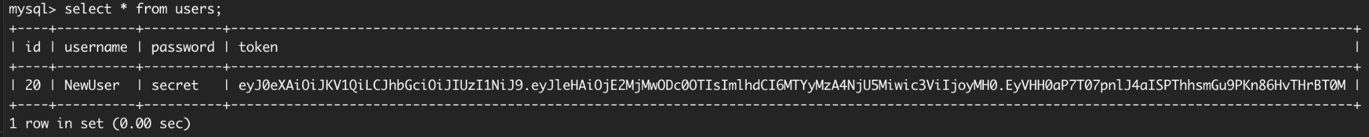
Рисунок 5.24 MySQL таблиця users
При першому виклику функції було введено неправильні дані користувача, тому отримали помилку. Після другого виклику отримали оновлений токен користувача та побачили, що він також оновився у базі даних.

Висновки до розділу 5

У даному розділі було описано процес створення FaaS додатку з використанням мови Python. Метою даного додатку було реалізувати функціонал для роботи з даними користувачів, основною задачею якого є генерування сесійного токену для авторизації користувача у його наступній роботи в системі. Було створено 4 функції: для додавання, аутентифікації, видалення користувачів та для отримання списку всіх зареєстрованих користувачів. Також було наведено можливий сценарій роботи додатку та тестування кожної з функцій.
Також у рамках цього розділу було розгорнуто базу даних MySQL у локальному Kubernetes кластері. Хоча робота statefull додатків не зовсім відповідає ідеології Kubernetes, але сьогодні такі рішення все частіше можна зустріти у реальних робочих середовищах компаній, це стало стандартним способом використання. Навіть припускається підтримка кластерів баз даних у Kubernetes, що було майже неприпустимо деякий час після виходу платформи. У даному ж прикладі MySQL складається тільки з одного вузла, тому проблем з такою реалізацією немає. Також для доступу до бази даних було налаштовано спеціальний Service.
Додаток було протестовано послідовним викликом функцій. Для звернення до функції використовувалася утиліта curl, за допомогою якої запит надсилається до OpenFaaS gateway у межах кластера. Взагалі, процес публікування функцій є досить простим: потрібно викликати команду для збору образу контейнера, завантажити цей образ на Docker Hub, зробити локальний деплой функції і вже можна звертатися до неї.

6. ФУНКЦІОНАЛЬНО-ВАРТІСНИЙ АНАЛІЗ АРХІТЕКТУРИ FAAS ДОДАТКУ

У даному розділі проводиться оцінка основних характеристик програмного продукту, призначеного для розробки FaaS додатків на ресурсах корпоративної мережі.
Нижче наведено аналіз різних варіантів реалізації модулю з метою вибору оптимальної, з огляду при цьому як на економічні фактори, так і на характеристики продукту, що впливають на продуктивність роботи і на його сумісність з апаратним забезпеченням. Для цього було використано апарат функціонально-вартісного аналізу.
Функціонально-вартісний аналіз (ФВА) – це технологія, яка дозволяє оцінити реальну вартість продукту або послуги незалежно від організаційної структури компанії. Як прямі, так і побічні витрати розподіляються по продуктам та послугам у залежності від потрібних на кожному етапі виробництва обсягів ресурсів. Виконані на цих етапах дії у контексті метода ФВА називаються функціями.
Мета ФВА полягає у забезпеченні правильного розподілу ресурсів, виділених на виробництво продукції або надання послуг, на прямі та непрямі витрати. У даному випадку – аналізу функцій програмного продукту й виявлення усіх витрат на реалізацію цих функцій.
Фактично цей метод працює за таким алгоритмом:
- визначається послідовність функцій, необхідних для виробництва продукту. Спочатку – всі можливі, потім вони розподіляються по двом групам: ті, що впливають на вартість продукту і ті, що не впливають. На цьому ж етапі оптимізується сама послідовність скороченням кроків, що не впливають на цінність і відповідно витрат.
- для кожної функції визначаються повні річні витрати й кількість робочих часів.
- для кожної функції на основі оцінок попереднього пункту визначається кількісна характеристика джерел витрат.
- після того, як для кожної функції будуть визначені їх джерела витрат, проводиться кінцевий розрахунок витрат на виробництво продукту.

6.1 Постановка задачі техніко-економічного аналізу

У роботі застосовується метод ФВА для проведення техніко-економічного аналізу, тестування та вибору рішення для побудови FaaS архітектури. Оскільки основні проектні рішення стосуються всієї системи, кожна окрема підсистема має їм задовольняти. Тому фактичний аналіз представляє собою аналіз фреймворків для роботи з FaaS додатками на платформі Kubernetes.
Технічні вимоги до фреймворку наступні:
- програмний продукт повинен надійні засоби шифрування інформації та ранжування доступу користувачів до окремих частин системи;
- зручний спосіб написання функцій для підтримки фреймворком
- фреймворк має передбачати зручний спосіб встановлення, підтримки та оновлення
- зручний спосіб взаємодії з компонентами фреймворку через CLI
- швидкий виклик та виконання функцїй

Обґрунтування функцій програмного продукту
Головна функція F₀– вибір програмного продукту, що відповідає за розгортання мережі та виконує функції по керуванню нею. Виходячи з конкретної мети, можна виділити наступні основні функції ПП:
F₁ – вибір фреймворку
F₂ – спосіб встановлення фреймворку;
F₃ – наявність додаткових службових компонентів;
Кожна з основних функцій може мати декілька варіантів реалізації.
Функція F₁:
а) OpenFaas;
б) Knative.
Функція F₂:
а) за допомогою helm chart;
б) за допомогою утиліти командного рядка.
Функція F₃:
а) наявні;
б) ненаявні.

Опис параметрів
На підставі даних про основні функції, що повинен реалізувати програмний продукт, вимог до нього, визначаються основні параметри виробу, що будуть використані для розрахунку коефіцієнта технічного рівня.
Для того, щоб охарактеризувати програмний продукт, будемо використовувати наступні параметри:
- X1 – швидкодія фреймворку;
- X2 – кількість додаткових службових компонентів;
- X3 – кількість доступних мов програмування;
- X4 – потенційний об’єм додаткового коду функції.
X1: Відображає час, за який фреймворк обробить тестову функцію.
X2: Відображає кількість додаткових службових компонентів, потрібних для роботи фреймворку.
X3: Відображає кількість мов програмування, які підтримує фреймворк.
X4: Відображає скільки службового коду потрібно написати для запуску функції у фреймворку.

Кількісна оцінка параметрів
Гірші, середні і кращі значення параметрів вибираються на основі вимог замовника й умов, що характеризують експлуатацію ПП як показано у табл. 6.1.

Таблиця 6.1 – Основні параметри ПП
Назва  Параметра | Умовні позначення | Одиниці виміру | Значення параметра
Назва  Параметра | Умовні позначення | Одиниці виміру | гірші | середні | кращі
Швидкодія фреймворку | X1 | Мс | 6000 | 4000 | 2000
Кількість додаткових службових компонентів | X2 | Шт | 3 | 2 | 1
Кількість доступних мов програмування | X3 | Шт | 5 | 10 | 12
Потенцій об'єм додаткового коду функції | X4 | кількість строк коду | 50 | 25 | 10
За даними таблиці 6.1 будуються графічні характеристики параметрів (рис. 6.1 – рис. 6.4).
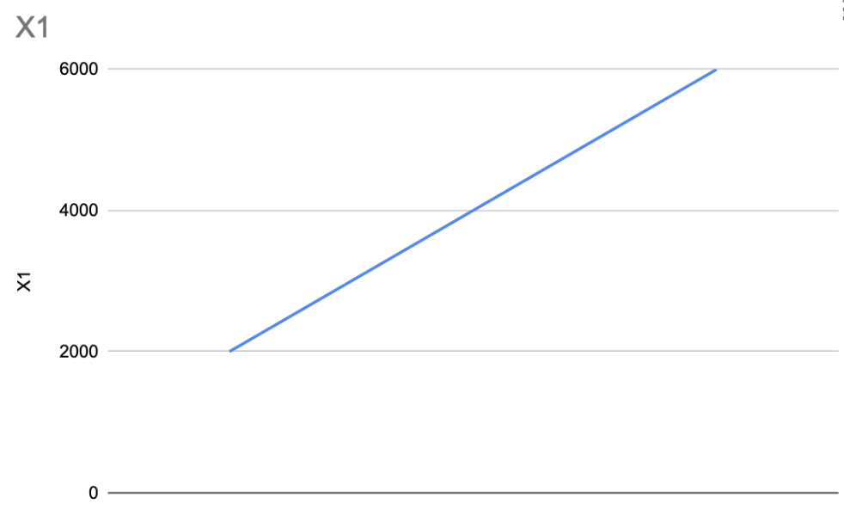
Рисунок 6.1 – Х1, швидкодія фреймворку
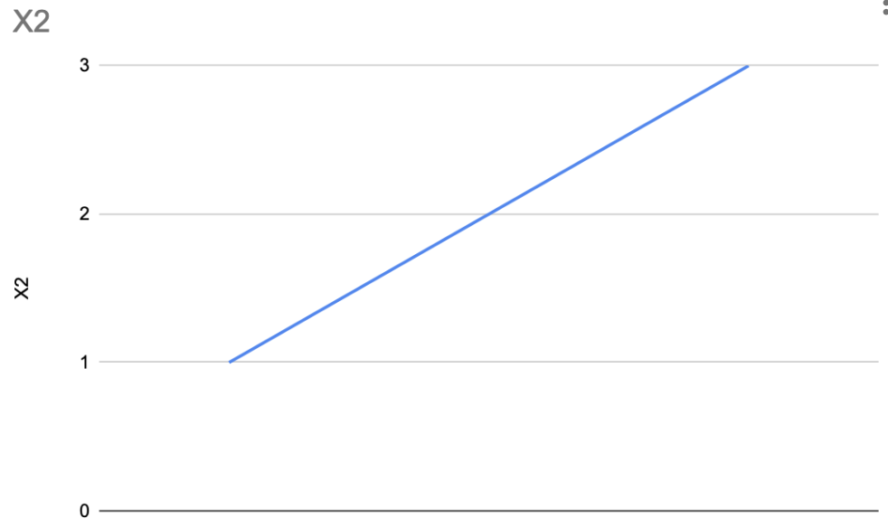
Рисунок 6.2 – Х2, кількість додаткових службових компонентів
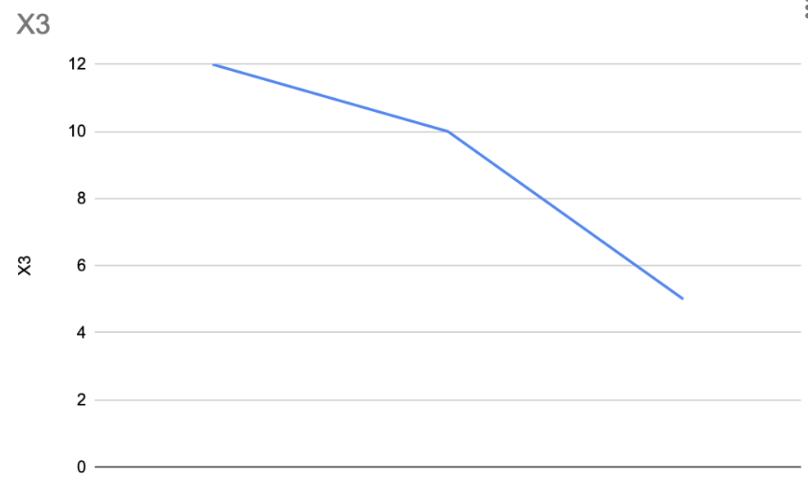
Рисунок 6.3 – Х3, кількість доступних мов програмування
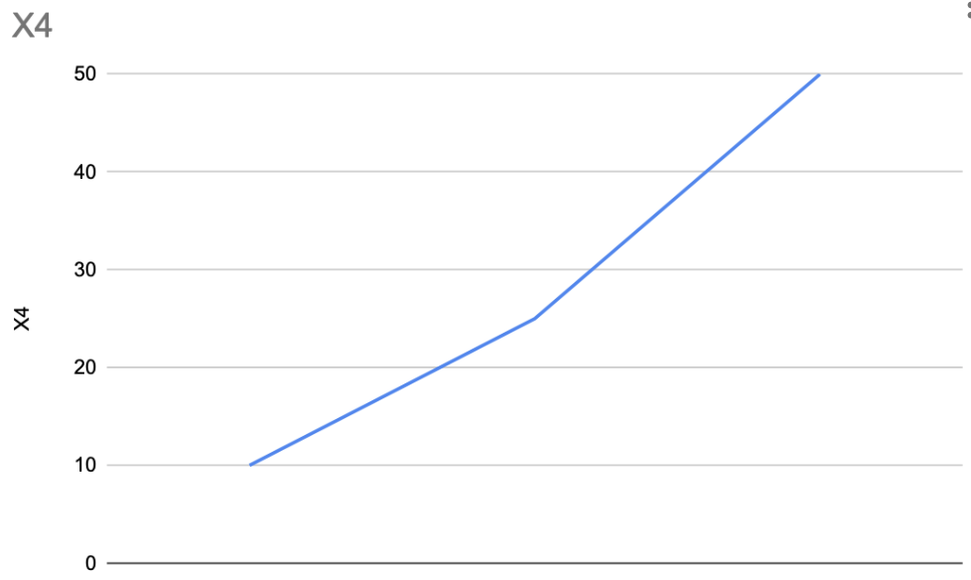
Рисунок 6.4 – Х4, потенційний об’єм додаткового програмного коду

Аналіз експертного оцінювання параметрів

Після детального обговорення й аналізу кожний експерт оцінює ступінь важливості кожного параметру для конкретно поставленої цілі – розробка програмного продукту, який дає найбільш точні результати при знаходженні параметрів моделей адаптивного прогнозування і обчислення прогнозних значень.
Значимість кожного параметра визначається методом попарного порівняння. Оцінку проводить експертна комісія із 7 людей. Визначення коефіцієнтів значимості передбачає:
- визначення рівня значимості параметра шляхом присвоєння різних рангів;
- перевірку придатності експертних оцінок для подальшого використання;
- визначення оцінки попарного пріоритету параметрів;
- обробку результатів та визначення коефіцієнту значимості.
Результати експертного ранжування наведені у таблиці 6.2.

Таблиця 6.2 – Результати ранжування параметрів
Позначення параметра | Назва параметра | Одиниці виміру | Ранг параметра за оцінкою експерта |  |  |  |  |  |  | Сума рангів R_{i} | Відхилення Δ_{i} | Δ_{i}²
Позначення параметра | Назва параметра | Одиниці виміру | 1 | 2 | 3 | 4 | 5 | 6 | 7 | Сума рангів R_{i} | Відхилення Δ_{i} | Δ_{i}²
X1 | Швидкодія фреймворку | Мс | 5 | 5 | 5 | 5 | 5 | 5 | 4 | 34 | 7,75 | 60,06
X2 | Кількість додаткових службових компонентів | Шт | 5 | 5 | 5 | 4 | 5 | 5 | 5 | 34 | 7,75 | 60,06
X3 | Кількість доступних мов програмування | Шт | 1 | 1 | 2 | 2 | 1 | 2 | 1 | 10 | -16,25 | 264,06
X4 | Потенційний об'єм додаткового коду функції | кількість строк коду | 4 | 4 | 3 | 4 | 4 | 3 | 5 | 27 | 0,75 | 0,56
 | Разом |  | 15 | 15 | 15 | 15 | 15 | 15 | 15 | 105 | 0 | 384,74

Для перевірки степені достовірності експертних оцінок, визначимо наступні параметри:
а) сума рангів кожного з параметрів і загальна сума рангів:
$R_{i}=\sum_{j=1}^{N}{}r_{ij}R_{ij}=\frac{Nn\left(n+1\right)}{2}=105,$ (1)
де N – число експертів, n – кількість параметрів;
б) середня сума рангів:
$T=\frac{1}{n}R_{ij}=26,25.$ (2)
в) відхилення суми рангів кожного параметра від середньої суми рангів:
$∆_{i}=R_{i}-T$ (3)
Сума відхилень по всім параметрам повинна дорівнювати 0;
г)загальна сума квадратів відхилення:
$S=\sum_{i=1}^{N}{}∆_{i}^{2}=126,74$ (4)
Порахуємо коефіцієнт узгодженості:
$W=\frac{12S}{N^{2}\left(n^{3}-n\right)}=\frac{12⋅384.74}{7^{2}\left(5^{3}-5\right)}=0,785>W_{k}=0,67$ (5)
Ранжування можна вважати достовірним, тому що знайдений коефіцієнт узгодженості перевищує нормативний, котрий дорівнює 0,67.
Скориставшись результатами ранжирування, проведемо попарне порівняння всіх параметрів і результати занесемо у таблицю 6.3.

Таблиця 6.3 – Попарне порівняння параметрів
Параметри | Експерти |  |  |  |  |  |  | Кінцева оцінка | Числове значення
Параметри | 1 | 2 | 3 | 4 | 5 | 6 | 7 | Кінцева оцінка | Числове значення
X1 і X2 | = | = | = | > | = | = | < | = | 1
X1 і X3 | > | > | > | > | > | > | > | > | 1,5
X1 і X4 | > | > | > | > | > | > | < | > | 1,5
X2 і X3 | > | > | > | > | > | > | > | > | 1,5
X2 і X4 | > | > | > | = | > | > | > | > | 1,5
X3 і X4 | < | < | < | < | < | < | < | < | 0,5
Числове значення, що визначає ступінь переваги i–го параметра над j–тим, a_{ij}визначається по формулі:
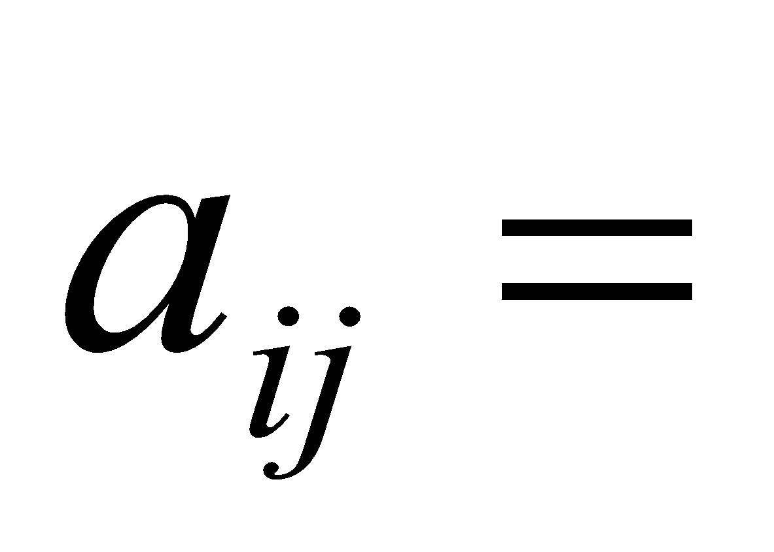
1,5 при Х_{і}>X_{j}
1.0 при Х_{і}= Х_{j}
0.5 при Х_{і}< X_{j}
З отриманих числових оцінок переваги складемо матрицю A=║ a_{ij}║.
Для кожного параметра зробимо розрахунок вагомості K_{ві} за наступними формулами:
$K_{ві}=\frac{b_{i}}{\sum_{i=1}^{n}{}b_{i}}$,де $b_{i}=\sum_{i=1}^{N}{}a_{ij}$. (6)
Відносні оцінки розраховуються декілька разів доти, поки наступні значення не будуть незначно відрізнятися від попередніх (менше 2%).На другому і наступних кроках відносні оцінки розраховуються за наступними формулами:
$K_{ві}=\frac{b_{i}^{'}}{\sum_{i=1}^{n}{}b_{i}^{'}},$де $b_{i}^{'}=\sum_{i=1}^{N}{}a_{ij}b_{j}$. (7)
Як видно з таблиці 6.4, різниця значень коефіцієнтів вагомості не перевищує 2%, тому більшої кількості ітерацій не потрібно.
Таблиця 6.4 – Розрахунок вагомості параметрів
Параметри$x_{i}$ | Параметри$x_{j}$ |  |  |  | Перша ітер. |  | Друга ітер. |  | Третя ітер
 | Х1 | Х2 | Х3 | Х4 | $b_{i}$ | $K_{ві}$ | $b_{i}^{1}$ | $K_{ві}^{1}$ | $b_{i}^{2}$ | $K_{ві}^{2}$
Х1 | 1,0 | 1,0 | 1,5 | 1,5 | 5,0 | 0,31 | 22,75 | 0,296 | 110 | 0,295
Х2 | 1,0 | 1,0 | 1,5 | 1,5 | 5,0 | 0,31 | 22,75 | 0,296 | 110 | 0,295
Х3 | 0,5 | 0,5 | 1,0 | 0,5 | 2,5 | 0,156 | 13,25 | 0,185 | 64,75 | 0,186
X4 | 0,5 | 0,5 | 1,5 | 1,0 | 3,5 | 0,219 | 17,75 | 0,223 | 82,32 | 0,224
Всього: |  |  |  |  | 16 | 1 | 76,5 | 1 | 367,07 | 1

6.2 Аналіз рівня якості варіантів реалізації функцій

Визначаємо рівень якості кожного варіанту виконання основних функцій окремо.
Абсолютні значення параметрів Х2(об’єм пам’яті для збереження даних) та X1 (швидкодія мови програмування) відповідають технічним вимогам умов функціонування даного ПП.
Абсолютне значення параметра Х3 (час обробки даних) обрано не найгіршим (не максимальним), тобто це значення відповідає або варіанту а) 800 мс або варіанту б) 80мс.
Коефіцієнт технічного рівня для кожного варіанта реалізації ПП розраховується так (таблиця 6.4):
$K_{K}\left(j\right)=\sum_{i=1}^{n}{}K_{вi,j}B_{i,j},$ (8)
де n – кількість параметрів;$K_{вi}$– коефіцієнт вагомості i–го параметра;В_{i} – оцінка i–го параметра в балах.
Таблиця 6.5 – Розрахунок показників рівня якості варіантів
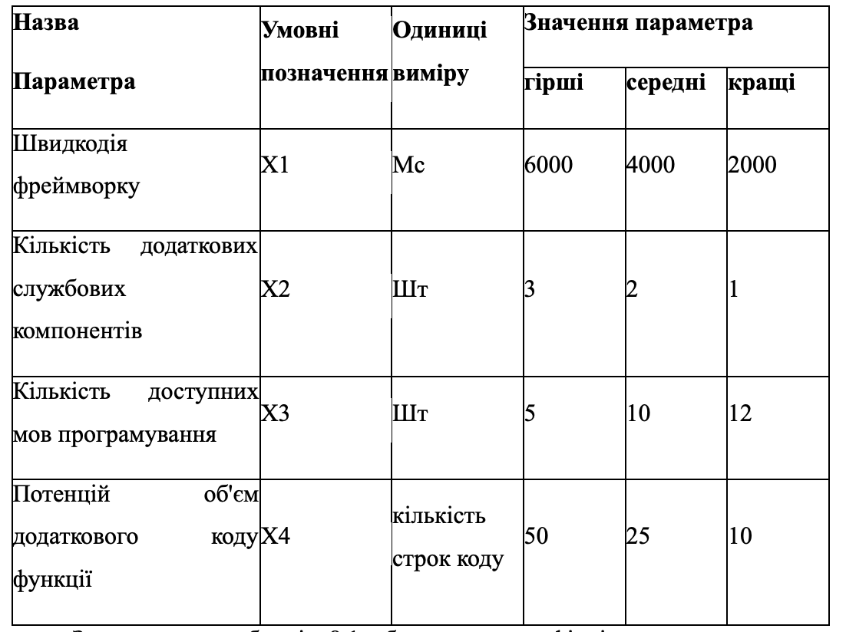

Основні функції | Варіант реалізації функції | Абсолютне значення параметра | Бальна оцінка параметра | Коефіцієнт вагомості параметра | Коефіцієнт рівня якості
F1(X1) | А | 2000 | 3,1 | 0,295 | 0,667
F3(X2) | А | 1 | 2,7 | 0,295 | 0,764
F2(X3,X4) | А | 10 | 2,3 | 0,186 | 0,8
F2(X3,X4) | Б | 10 | 1,2 | 0,224 | 0,185

За даними з таблиці 6.5 за формулою
$K_{K}=K_{ТУ}\left[F_{1k}\right]+K_{ТУ}\left[F_{2k}\right]+...+K_{ТУ}\left[F_{zk}\right],$ (9)
визначаємо рівень якості кожного з варіантів:
К_{К1} = 0,667 + 0,764 + 0,8 = 2,23 (10)
К_{К2} = 0,667 + 0,764 + 0,185 = 1,62 (11)
Як видно з розрахунків, кращим є перший варіант, для якого коефіцієнт технічного рівня має найбільше значення.

6.3 Економічний аналіз варіантів розробки ПП

Для визначення вартості розробки ПП спочатку проведемо розрахунок трудомісткості.
Всі варіанти включають в себе два окремих завдання:
1. Розробка проекту програмного продукту;
2. Розробка програмної оболонки;
Завдання 1 за ступенем новизни відноситься до групи А, завдання 2 – до групи Б. За складністю алгоритми, які використовуються в завданні 1 належать до групи 1; а в завданні 2 – до групи 3.
Для реалізації завдання 1 використовується довідкова інформація, а завдання 2 використовує інформацію у вигляді даних.
Проведемо розрахунок норм часу на розробку та програмування для кожного з завдань.
Проведемо розрахунок норм часу на розробку та програмування для кожного з завдань. Загальна трудомісткість обчислюється як
Т_{О} = Т_{Р}⋅ К_{П}⋅ К_{СК}⋅ К_{М}⋅ К_{СТ}⋅ К_{СТ.М}, (12)
де Т_{Р} – трудомісткість розробки ПП; К_{П} – поправочний коефіцієнт; К_{СК} – коефіцієнт на складність вхідної інформації; К_{М} – коефіцієнт рівня мови програмування;К_{СТ} – коефіцієнт використання стандартних модулів і прикладних програм;К_{СТ.М} – коефіцієнт стандартного математичного забезпечення
Для першого завдання, виходячи із норм часу для завдань розрахункового характеру степеню новизни А та групи складності алгоритму 1, трудомісткість дорівнює: Т_{Р} =90 людино-днів. Поправочний коефіцієнт, який враховує вид нормативно-довідкової інформації для першого завдання: К_{П} = 1.4. Поправочний коефіцієнт, який враховує складність контролю вхідної та вихідної інформації для всіх семи завдань рівний 1: К_{СК} = 1. Оскільки при розробці першого завдання використовуються стандартні модулі, врахуємо це за допомогою коефіцієнта К_{СТ} = 0.8. Тоді, за формулою 5.1, загальна трудомісткість програмування першого завдання дорівнює:
Т₁ = 90⋅1.4⋅0.8 = 100.8 людино-днів. (13)
Проведемо аналогічні розрахунки для подальших завдань.
Для другого завдання (використовується алгоритм третьої групи складності, степінь новизни Б), тобто Т_{Р} = 34 людино-днів, К_{П} =0.91,К_{СК} = 1,К_{СТ} =0.8:
Т₂ = 34 ⋅ 0.91 ⋅ 0.8 = 24.75 людино-днів. (14)
Складаємо трудомісткість відповідних завдань для кожного з обраних варіантів реалізації програми, щоб отримати їх трудомісткість:
Т_{I} = (100.8 + 24.75 + 4.8 + 19.44) ⋅ 8 = 1198,32 людино-годин; (15)
Т_{II} = (100.8 + 24.75 + 6.91 + 19.44) ⋅ 8 = 1215.2 людино-годин; (16)
Найбільш високу трудомісткість має варіант II.
В розробці беруть участь два програмісти з окладом 7000 грн., один фінансовий аналітик з окладом 10000грн. Визначимо зарплату за годину за формулою:
$СЧ=\frac{М}{T_{m}⋅t}грн.,$ (17)
де М – місячний оклад працівників;$T_{m}$ – кількість робочих днів тиждень;$t$ – кількість робочих годин в день.
$СЧ=\frac{7000+7000+10000}{3⋅21⋅8}=47,61 грн.$ (18)
Тоді, розрахуємо заробітну плату за формулою
$СЗП=С_{ч}⋅Т_{i}⋅КД$, (19)
де С_{Ч}– величина погодинної оплати праці програміста;$Т_{i}$ – трудомісткість відповідного завдання; К_{Д} – норматив, який враховує додаткову заробітну плату.
Зарплата розробників за варіантами становить:
I. С_{ЗП} = 47,61⋅ 1198.32 ⋅ 1.2 = 68475,42 грн. (20)
II. С_{ЗП} = 47,61⋅ 1215.2 ⋅ 1.2 = 69426,81 грн. (21)
Відрахування на єдиний соціальний внесок становить 22%:
I. С_{ВІД} = С_{ЗП} ⋅ 0.22 = 68475,42 ⋅ 0.22 = 15064,59 грн. (22)
II. С_{ВІД} = С_{ЗП} ⋅ 0.22 = 69426,81 ⋅ 0.22 = 15273,89 грн. (23)
Тепер визначимо витрати на оплату однієї машино-години. (С_{М})
Так як одна ЕОМ обслуговує одного програміста з окладом 7000 грн., з коефіцієнтом зайнятості 0,2 то для однієї машини отримаємо:
С_{Г} = 12⋅M⋅K_{З} = 12 ⋅ 7000⋅ 0,2 = 16800 грн. (24)
З урахуванням додаткової заробітної плати:
С_{ЗП} =С_{Г}⋅ (1+ K_{З}) = 16800⋅ (1 + 0.2)=20160 грн. (25)
Відрахування на єдиний соціальний внесок:
С_{ВІД}= С_{ЗП} ⋅ 0.22 = 20160 ⋅ 0,22 = 4435,2 грн. (26)
Амортизаційні відрахування розраховуємо при амортизації 25% та вартості ЕОМ – 8000 грн.
С_{А} = К_{ТМ}⋅ K_{А}⋅Ц_{ПР} = 1.15 ⋅ 0.25 ⋅ 8000 = 2300 грн., (27)
де К_{ТМ}– коефіцієнт, який враховує витрати на транспортування та монтаж приладу у користувача; K_{А}– річна норма амортизації; Ц_{ПР}– договірна ціна приладу.
Витрати на ремонт та профілактику розраховуємо як:
С_{Р} = К_{ТМ}⋅Ц_{ПР} ⋅ К_{Р} = 1.15 ⋅ 8000 ⋅ 0.05 = 460 грн., (28)
де К_{Р}– відсоток витрат на поточні ремонти.
Ефективний годинний фонд часу ПК за рік розраховуємо за формулою:
Т_{ЕФ} =(Д_{К} – Д_{В} –Д_{С}–Д_{Р}) ⋅ t_{З}⋅ К_{В} = (365 – 104 – 8 – 16) ⋅ 8 ⋅ 0.9 = 1706.4 годин, (29)
де Д_{К} – календарна кількість днів у році; Д_{В}, Д_{С} – відповідно кількість вихідних та святкових днів; Д_{Р} – кількість днів планових ремонтів устаткування; t –кількість робочих годин в день; К_{В}– коефіцієнт використання приладу у часі протягом зміни.
Витрати на оплату електроенергії розраховуємо за формулою:
С_{ЕЛ} = Т_{ЕФ}⋅ N_{С}⋅ K_{З}⋅ Ц_{ЕН} =1706,4 ⋅ 0.5*0.77*3.51 = 2305,94 грн., (30)
де NС – середньо-споживча потужність приладу; KЗ– коефіцієнтом зайнятості приладу; ЦЕН – тариф за 1 КВт-годин електроенергії.
Накладні витрати розраховуємо за формулою:
С_{Н} = Ц_{ПР}⋅0.67 = 8000⋅ 0,67 =5360 грн. (31)
Тоді, річні експлуатаційні витрати будуть:
С_{ЕКС} =С_{ЗП}+ С_{ВІД}+ С_{А} + С_{Р}+ С_{ЕЛ} + С_{Н} (32)
С_{ЕКС} = 20160 + 4435,2 + 2300 + 460 + 2305,94 + 5360 = 35021,14 грн. (33)
Собівартість однієї машино-години ЕОМ дорівнюватиме:
С_{М-Г} = С_{ЕКС}/ Т_{ЕФ} = 35021,14/1706,4 = 20,52 грн/час. (34)
Оскільки в даному випадку всі роботи, які пов‘язані з розробкою програмного продукту ведуться на ЕОМ, витрати на оплату машинного часу, в залежності від обраного варіанта реалізації, складає:
С_{М} = С_{М-Г} ⋅T (35)
І. С_{М} = 20,52⋅ 1198,32 = 24 589,52 грн.;
ІІ. С_{М} = 20,52⋅ 1215.2 = 24 935,9 грн.;
Накладні витрати складають 67% від заробітної плати:
С_{Н} = С_{ЗП} ⋅ 0,67 (36)
І. С_{Н} = 68475,42⋅ 0,67 = 45 878,25 грн.;
ІІ. С_{Н} = 69426,81⋅ 0,67 = 46 515,96 грн.;
Отже, вартість розробки ПП за варіантами становить:
С_{ПП} = С_{ЗП}+ С_{ВІД}+ С_{М} +С_{Н} (37)
І. С_{ПП} = 68 475,42 + 15 064,59+ 24 589,52 + 45 878,25 = 154007,78 грн.;
ІІ. С_{ПП} = 69 426,81 + 15 273,89 + 24 935,9 + 46 515,96 = 156152,56 грн.;

6.4 Вибір кращого варіанта ПП техніко-економічного рівня

Розрахуємо коефіцієнт техніко-економічного рівня за формулою:
К_{ТЕРj} =К_{Кj}⁄С_{Фj}, (38)
К_{ТЕР1} = 2,23 / 154007,78 = 0,145⋅10⁻⁴;
К_{ТЕР2} = 1,62 / 156152,56 = 0,104⋅10⁻⁴;
Як бачимо, найбільш ефективним є перший варіант реалізації програми з коефіцієнтом техніко-економічного рівня К_{ТЕР1}= 0,145 ⋅ 10⁻⁴.

Висновки до розділу 6

В рамках економічної частини цієї дипломної роботи було виконано повний функціонально-вартісний аналіз вибору фреймворку для побудови FaaS додатки на ресурсах корпоративної мережі. Увесь процес аналізу можна розділити на дві окремі частини.
Перша частина була присвячена дослідженню фреймворків з технічної точки зору: було визначено необхідні функції та вимоги до системи та сформульовано множину можливих варіантів їх реалізації. Далі, базуючись на обчислених значень параметрів та використовуючи експертні оцінки, було визначено коефіцієнт технічного рівня, за допомогою якого було обрано ефективні способи побудови FaaS середовища.
Друга частина ФВА була присвячена вибору найбільш економічно обґрунтованого рішення з альтернативних варіантів реалізації. Вибір в рамках даної частини відбувався за коефіцієнтом ефективності, для визначення якого було обчислено такі параметри, як сума заробітної плати, додаткові витрати при побудові середовища та трудомісткість проекту.
Після функціонально-вартісного аналізу варіантів вибору фреймворку, можна побачити, що з двох фреймворків для Kubernetes найбільш економічно обгрунтованим є вибір OpenFaaS. Він має найефективніший техніко-економічний показник рівня якості продукту:
К_{ТЕР} = 0,145 ⋅ 10⁻⁴.
Отож, цей підхід передбачає:
- Використання фреймворку OpenFaaS;
- Встановлення за допомогою утиліти командного рядка;
- Встановлення вбудованої системи для моніторингу, не встановлюючи додаткові залежності.

ВИСНОВКИ

Технологія FaaS є відносно молодою та, маючи свої переваги та недоліки, викликає у спільноти неоднозначні думки щодо перспектив використання такого підходу до побудови архітектури. Саме через те, що неможливо однозначно відповісти на питання раціональності FaaS, слід звернути увагу на цю технологію. У даній роботі було наведено приклад використання FaaS для побудови додатку на ресурсах корпоративної мережі.
Сьогодні значна кількість компаній віддає перевагу хмарним провайдерам у питаннях підтримки інфраструктури, але, існують випадки, коли відкрите хмарне рішення не відповідає потребам компанії. Тому було проведено аналіз використання відкритих та приватних хмар для побудови інфраструктури. Було розглянуто потреби, які можливо реалізувати лише використовуючи власні сервери. Так, наприклад, вимогами деяких компаній є те, що всі бізнес процеси мають проводитися без залучення третьої сторони, тому використання хмарного провайдера у даному випадку є неможливим. Також не завжди використання відкритих хмар виходить дешевшим за підтримку власної інфраструктури, було розглянуто результати опитування, яке доводить зворотне у багатьох випадках.
При виборі фреймворку для побудови FaaS середовищу було порівняно три варіанти: OpenFaaS, Knative та OpenWhisk. Було розглянуто внутрішню структуру кожної з платформ, побудовано порівняльну таблицю та наведено приклади оформлення функцій для кожного з фреймворків. Результатом цього порівняння був вибір OpenFaaS у якості надбудови над корпоративним Kubernetes кластером. OpenFaaS виявився відносно простим у внутрішній реалізації, він має добре написану документацію, достатньо широко використовується спільнотою, легко встановлюється та не вимагає великої кількості додаткових дій для виклику функцій.
Для побудови кластеру Kubernetes було використано Vagrant, який дозволяє автоматизовано створювати віртуальні машини. На базі цих віртуальних машин було розгорнуто Kubernetes кластер за допомогою kubeadm. Було обрано саме kubeadm, оскільки він дозволяє відносно просто отримати працюючий кластер мінімальної конфігурації. Таке рішення не дуже підходить для реального робочого середовища, оскільки досить важко автоматизувати процес побудови кластеру таким способом та оновлення кластеру не є тривіальною задачею. Поверх отриманого кластеру було встановлено OpenFaaS за допомогою arkade, що дозволило отримати бажаний результат одною командою.
Останнім етапом було написання тестового додатку для демонстрації роботи FaaS у середовищі OpenFaaS. Передбачається, що цей додаток є частиною більшої системи і відповідає лише за роботу з користувачами. Основним його функціоналом є реєстрація та аутентифікація користувачів та генерування сесійного токену, який у подальшому використовується для авторизації користувача у системі. Було наведено можливий сценарій роботи додатку та проведено тестування всіх функцій. Помилок при викликах функцій не виявлено, результат роботи є коректним.

ПЕРЕЛІК ПОСИЛАНЬ

- Бессерверная архитектура [Електронний ресурс] - Режим доступу до ресурсу: https://ru.bmstu.wiki/Бессерверная_архитектура
Дата доступу - 27.04.2021
- Почему преимущества бессерверных вычислений не компенсируют их недостатки [Електронний ресурс] - Режим доступу до ресурсу: https://www.itweek.ru/its/article/detail.php?ID=214137
Дата доступу - 27.04.2021
- Бессерверная архитектура [Електронний ресурс] - Режим доступу до ресурсу: https://docs.microsoft.com/ru-ru/dotnet/architecture/serverless/serverless-architecture
Дата доступу - 27.04.2021
- AWS Lambda [Електронний ресурс] - Режим доступу до ресурсу: https://aws.amazon.com/lambda/
Дата доступу - 27.04.2021
- Amazon’s Matt Wood on the major takeaways from AWS Summit 2018. [Електронний ресурс] - Режим доступу до ресурсу: https://venturebeat.com/2018/07/20/amazons-matt-wood-on-the-major-takeaways-from-aws-summit-2018/
Дата доступу - 30.04.2021
- Why AWS Lambda could be worst thing to happen to open source [Електронний ресурс] - Режим доступу до ресурсу: https://www.techrepublic.com/article/why-amazon-lambda-could-be-the-worst-thing-to-happen-to-open-source/
Дата доступу - 30.04.2021
- What is Amazon Lambda and why is it a big deal
[Електронний ресурс] - Режим доступу до ресурсу: https://www.networkworld.com/article/3053111/what-is-amazon-cloud-s-lambda-and-why-is-it-a-big-deal.html
Дата доступу - 30.04.2021
- Serverless explainer: the next generation of cloud infrastructure [Електронний ресурс] - Режим доступу до ресурсу: https://www.networkworld.com/article/3187093/serverless-explainer-the-next-generation-of-cloud-infrastructure.html
Дата доступу - 30.04.2021
- AWS Lamda function with Amazon API Gateway as the trigger [Електронний ресурс] - Режим доступу до ресурсу: https://medium.com/swlh/aws-lambda-function-with-amazon-api-gateway-as-the-trigger-8b9e5339e41e
Дата доступу - 30.04.2021
- AWS Lambda [Електронний ресурс] - Режим доступу до ресурсу: https://aws.amazon.com/lambda/
Дата доступу - 30.04.2021
- CNCF Survey 2019 [Електронний ресурс] - Режим доступу до ресурсу: https://www.cncf.io/wp-content/uploads/2020/08/CNCF_Survey_Report.pdf
Дата доступу - 30.04.2021
- A Comparison of Serverless Frameworks for Kubernetes: OpenFaas, OpenWhisk, Fission, Kubeless and More
[Електронний ресурс] - Режим доступу до ресурсу: https://winderresearch.com/a-comparison-of-serverless-frameworks-for-kubernetes-openfaas-openwhisk-fission-kubeless-and-more/
Дата доступу - 08.05.2021
- Serverless on Kubernetes
[Електронний ресурс] - Режим доступу до ресурсу: https://medium.com/appvia/serverless-on-kubernetes-63b49aeaf4ef
Дата доступу - 08.05.2021
- OpenFAAS [Електронний ресурс] - Режим доступу до ресурсу: https://docs.openfaas.com/
Дата доступу - 08.05.2021
- OpenFaaS on Docker
[Електронний ресурс] - Режим доступу до ресурсу: https://medium.com/@pavithra_38952/openfaas-on-docker-440541d635a2
Дата доступу - 08.05.2021
- Knative [Електронний ресурс] - Режим доступу до ресурсу: https://knative.dev/docs/
Дата доступу - 09.05.2021
- What is Knative? [Електронний ресурс] - Режим доступу до ресурсу: https://www.redhat.com/en/topics/microservices/what-is-knative
Дата доступу - 09.05.2021
- OpenWhisk [Електронний ресурс] - Режим доступу до ресурсу: https://openwhisk.apache.org
Дата доступу - 09.05.2021
- OpenWhisk Github Page [Електронний ресурс] - Режим доступу до ресурсу: https://github.com/apache/openwhisk
Дата доступу - 09.05.2021
- OpenFaaS Docs [Електронний ресурс] - Режим доступу до ресурсу: https://docs.openfaas.com/deployment/kubernetes/
Дата доступу -10.05.2021
- Getting started with OpenFaaS on minikube [Електронний ресурс] - Режим доступу до ресурсу: https://faun.pub/getting-started-with-openfaas-on-minikube-634502c7acdf
Дата доступу -10.05.2021
- Your first serverless Python function with OpenFaaS [Електронний ресурс] - Режим доступу до ресурсу:
https://blog.alexellis.io/first-faas-python-function/
Дата доступу -10.05.2021
- Can private could be cheaper than public cloud? [Електронний ресурс] - Режим доступу до ресурсу: https://www.vmware.com/content/dam/digitalmarketing/vmware/en/pdf/products/vrealize-suite/vmware-paper1-can-private-cloud-be-cheaper-than-public-cloud.pdf
Дата доступу - 18.05.2021
- Forecasting future Amazon Web Services pricing [Електронний ресурс] - Режим доступу до ресурсу: https://www.iceaaonline.com/ready/wp-content/uploads/2019/06/CC06-Paper-Forecasting-Future-Amazon-Web-Services-Pricing-Souiri.pdf
Дата доступу - 20.05.2021

